|  |  |
| --- | --- |
| Лого УТВЕРЖДАЮ  __ген.директор________________  _____________________________  __Ларин О.В._________________  (должность, подпись, фамилия)  «31» мая 2023 года  м.п. | **«Верхневолжский научно-исследовательский центр аудита, оценки и антикризисного управления»**  Свидетельство о государственной регистрации N997 от 8 января 2002г.  ИНН 3706009730, КПП 370601001,  г. Иваново, ул. Б. Хмельницкого, д. 30  тел. 8-910-693-96-69  [expert-tehnik@bk.ru](mailto:expert-tehnik@bk.ru)/ [www.audit37.ru](http://www.audit37.ru) |

**ОТЧЕТ ОБ ОЦЕНКЕ № 31/10-523**

по определению рыночной стоимости нежилого помещения с кадастровым номером 37:24:020506:1073, назначение: нежилое помещение, площадь 1886,9 кв.м, номер, тип этажа, на котором расположено помещение: Этаж № 1, Этаж № 2, адрес: Ивановская область, г. Иваново, местечко Минеево, КРАНЭКС, дом 22,

пом.1-24, 29-55

**Заказчик:** Департамент управления имуществом Ивановской области

**Экспертная организация:** ООО "Верхневолжский научно-исследовательский центр аудита, оценки и антикризисного управления"

**Эксперт-оценщик:** Ларин Олег Вячеславович

**Дата составления:** 31.05.2023г.

**ИВАНОВО 2023**



**ВЕРХНЕВОЛЖСКИЙ НАУЧНО-ИССЛЕДОВАТЕЛЬСКИЙ ЦЕНТР АУДИТА, ОЦЕНКИ И АНТИКРИЗИСНОГО УПРАВЛЕНИЯ**

Свидетельство о государственной регистрации N997 от 8 января 2002г.

Юридический адрес: ИНН 3706009730, КПП 370601001 155900, Ивановская обл.,

г.Шуя, ул.Кооперативная, д.51.

Адрес местонахождения: 153000, г. Иваново, ул. Б. Хмельницкого, д. 30

Реквизиты банка: Ивановское отделение № 8639 ПАО Сбербанк

БИК 042406608 кор/счет № 30101810000000000608

Расчетный счет № 40702810617000007210

_____________________________________________________________________________________________

**Департамент управления имуществом Ивановской области**

В соответствии с Государственным контрактом №21/2002 от 12.05.2023г. ООО "Верхневолжский научно-исследовательский центр аудита, оценки и антикризисного управления", действующее на основании Устава, произвело оценку по определению рыночной стоимости нежилого помещения с кадастровым номером 37:24:020506:1073, назначение: нежилое помещение, площадь 1886,9 кв.м, номер, тип этажа, на котором расположено помещение: Этаж № 1, Этаж № 2, адрес: Ивановская область, г. Иваново, местечко Минеево, КРАНЭКС, дом 22, пом.1-24, 29-55, по состоянию на 31.05.2023г.

Оценка стоимости объекта оценки произведена на основании осмотра объектов оценки и представленной документации.. Итоговая величина стоимости объекта оценки соответствует результату, полученному в рамках сравнительного подхода к оценке.

**На основании проведенной оценки сложилась следующая рыночная стоимость объекта оценки по состоянию на 31.05.2023г.**

|  |  |  |
| --- | --- | --- |
| **№п/п** | **Наименование объекта** | **Итоговая величина рыночной стоимости,**  **рублей с учетом НДС** |
| 1 | Нежилое помещение с кадастровым номером 37:24:020506:1073, назначение: нежилое помещение, площадь 1886,9 кв.м, номер, тип этажа, на котором расположено помещение: Этаж № 1, Этаж № 2, адрес: Ивановская область, г. Иваново, местечко Минеево, КРАНЭКС, дом 22, пом.1-24, 29-55, ограничение прав и обременение объекта недвижимости: вид: не зарегистрировано | **4 783 292**  в т.ч. НДС - 791215,33 |

Отдельные части настоящей оценки не могут трактоваться вне данного отчета, а только с полным его содержанием. При этом необходимо принимать во внимание все содержащиеся там допущения и ограничения.

Если у Вас возникнут какие-либо вопросы по оценке или по нашим рассуждениям, пожалуйста, обращайтесь непосредственно к нам.

Благодарим Вас за возможность оказать Вам услугу.

  С уважением,

**Генеральный директор ООО «ВВЦ» Ларин О.В.**

**ОСНОВНЫЕ ФАКТЫ И ВЫВОДЫ**

В соответствии с Государственным контрактом №21/2002 от 12.05.2023г. ООО "Верхневолжский научно-исследовательский центр аудита, оценки и антикризисного управления", действующее на основании Устава, произвело оценку по определению рыночной стоимости нежилого помещения с кадастровым номером 37:24:020506:1073, назначение: нежилое помещение, площадь 1886,9 кв.м, номер, тип этажа, на котором расположено помещение: Этаж № 1, Этаж № 2, адрес: Ивановская область, г. Иваново, местечко Минеево, КРАНЭКС, дом 22, пом.1-24, 29-55, по состоянию на 31.05.2023г.

|  |  |
| --- | --- |
| **Заказчик оценки** | Департамент управления имуществом Ивановской области  Адрес: 153002, Ивановская обл., г. Иваново, пер. Пограничный, д. 18  Адрес для почтовой корреспонденции: 153002, Ивановская обл.,  г. Иваново, пер. Пограничный, д. 18  ОГРН 1023700531800  Банковские реквизиты:  Департамент финансов Ивановской области (Департамент управления имуществом Ивановской области) Отделение Иваново Банка России //  УФК по Ивановской области г. Иваново  БИК 012406500, Кор/счет 40102810645370000025  Казн счет 03221643240000003300  л/сч 03332000760  ИНН 3728021266 КПП 370201001 ОКПО 00089187  Телефон +7 (4932) 32-97-09 E-mail dui@ivreg.ru |
| **Исполнитель** | ООО «Верхневолжский научно-исследовательский центр  аудита, оценки и антикризисного управления»  Юридический и почтовый адрес: 155908, Ивановская область, г. Шуя, ул. Кооперативная, дом 51.  ИНН 3706009730 КПП 370601001  ОГРН 1023701392175 Свидетельство о государственной регистрации N997 от 8 января 2002г.  Тел. 8 (49351)3-10-91 E-mail: audit37@list.ru  Страховой полис № 22420В4000004 Страховое открытое акционерное общество «ВСК». |
| **Оценщик** | Ларин Олег Вячеславович.  Почтовый и фактический адрес: 153000, г. Иваново, ул. Лакина, д. 1, кв. 6. Тел.:8-910-693-96-69 E-mail: [audit37@list.ru](mailto:audit37@list.ru)  -Квалификационный аттестат в области оценочной деятельности по направлению «Оценка недвижимости» № 027861-1 от 10.08.2021г. на основании решения ФБУ «Федеральный ресурсный центр по организации подготовки управленческих кадров» № 212. (действует до 10.08.2024г.)  -Квалификационный аттестат в области оценочной деятельности по направлению «Оценка движимого имущества» № 030365-2 от 01.10.2021г. на основании решения ФБУ «Федеральный ресурсный центр по организации подготовки управленческих кадров» № 220. Срок действия квалификационного аттестата до 01.10.2024г.  - Страховой полис № 22420В4000003. Страховое акционерное общество «ВСК». |
| **Цель оценки** | Определение рыночной стоимости объекта оценки |
| **Задачи оценки** | Оценка проводится с целью определения рыночной стоимости для продажи имущества |
| **Состав оцениваемого имущества** | Нежилое помещение с кадастровым номером 37:24:020506:1073, назначение: нежилое помещение, площадь 1886,9 кв.м, номер, тип этажа, на котором расположено помещение: Этаж № 1, Этаж № 2, адрес: Ивановская область, г. Иваново, местечко Минеево, КРАНЭКС, дом 22, пом.1-24, 29-55, ограничение прав и обременение объекта недвижимости: вид: не зарегистрировано |
| **Правообладатель** | Ивановская область  Вид, номер, дата и время государственной регистрации права: Собственность  37-37/001-37/042/001/2016-7470/1  05.10.2016 16:00:48 |
| **Дата составления отчета об оценке и его номер** | 31.05.2023г. № 31/10-523 |
| **Действительная дата оценки** | 31.05.2023г. |
| **Основание для проведения оценки** | Государственный контракт № 21/2023 от 12.05.2023г. |
| **Срок проведения оценки** | 12.05.- 31.05.2023г. |

В результате проведенного анализа и расчетов с использованием существующих методик оценки имущества, Оценщик пришел к следующим выводам c учетом указанных допущений и ограничений.

Оценка рыночной стоимости объекта оценки произведена на основании информации и документации, предоставленной Заказчиком.

Результирующее значение стоимости, соответствует значению, полученному в рамках сравнительного подхода к оценке.

|  |  |  |  |
| --- | --- | --- | --- |
| Подход | Значение | Вес | Итог |
| Сравнительный | 4 783 292 | 1 | 4 783 292 |
| Доходный | не применялся | - | - |
| Затратный | не применялся | - | - |
| Всего: | | | 4 783 292 |

**На основании проведенной оценки сложилась следующая рыночная стоимость объекта оценки по состоянию на 31.05.2023г.**

|  |  |  |
| --- | --- | --- |
| **№п/п** | **Наименование объекта** | **Итоговая величина рыночной стоимости,**  **рублей с учетом НДС** |
| 1 | Нежилое помещение с кадастровым номером 37:24:020506:1073, назначение: нежилое помещение, площадь 1886,9 кв.м, номер, тип этажа, на котором расположено помещение: Этаж № 1, Этаж № 2, адрес: Ивановская область, г. Иваново, местечко Минеево, КРАНЭКС, дом 22, пом.1-24, 29-55, ограничение прав и обременение объекта недвижимости: вид: не зарегистрировано | **4 783 292**  в т.ч. НДС - 791215,33 |

Отдельные части настоящей оценки не могут трактоваться вне данного отчета, а только с полным содержанием. При этом необходимо принимать во внимание все содержащиеся там допущения и ограничения.

|  |  |
| --- | --- |
| **Допущения к составу работ по оценке и содержанию отчета об оценке** | Работы по оценке включают:   1. Исследование объекта оценки и окружающей его среды (в текущем состоянии и ретроспективе); 2. Сбор и анализ информации, необходимой для обоснования сути и меры полезности объекта оценки в настоящем и будущем; 3. выполнение необходимых исследований, прогнозов и вычислений; подготовку письменного отчета об оценке. 4. Состав работ по оценке, детальность и глубина выполняемых анализов и исследований, содержание отчета удовлетворяют требованиям необходимости и достаточности для доказательства результата оценки: 5. Состав работ по оценке не содержит работ, выполнение которых не повысит доказательности результата оценки и не повлияет на значение итогового результата в пределах неизбежной погрешности; 6. Глубина анализов и исследований ограничивается существенностью их влияния на значение результата оценки, его погрешность и степень обоснованности; 7. Отчет не содержит сведений, которые не используются в анализах, выводах и расчетах. 8. Отчет содержит все необходимое для того, чтобы представитель получателя отчета (имеющий высшее или дополнительное образование в области экономики, но не являющийся профессиональным оценщиком) мог понять содержание отчета; примененные оценщиком способы выполнения работ, анализов и исследований; идентифицировать источники использованной им информации и степень ее достоверности; проверить выполненные расчеты. 9. Оценщиком не проводится как часть работы юридическая экспертиза Объекта. 10. Отчет об оценке достоверен лишь в полном объеме и лишь в указанных в нем целях. |
| **Ограничивающие условия использования результатов, полученных при проведении оценки** | Сумма денежного выражения ценности Объекта, (итоговая величина рыночной стоимости), указанная в настоящем Отчете об оценке, носит рекомендательный характер, и может быть признана рекомендуемой, если с даты составления отчета об оценке прошло не более 6 месяцев.  Оценщик обязуется соблюдать условия строгой конфиденциальности во взаимоотношениях с Заказчиком, т.е. Оценщик обязуется не разглашать третьим лицам конфиденциальные сведения, полученные от Заказчика, равно как и результаты задания, выполненного для Заказчика, за исключением следующих лиц:   * лиц, письменно уполномоченных Заказчиком; * суда, арбитражного или третейского суда; * уполномоченных положениями действующего законодательства лиц, занимающихся экспертизой отчетов профессиональных оценщиков или принимающих для хранения обязательные копии документов, подготовленных профессиональными оценщиками, для целей проведения официальных аттестаций или аккредитаций профессиональных оценщиков.   Ни Заказчик, ни Оценщик не могут использовать Отчет иначе, чем это предусмотрено Договором на оценку. Отчет или какая-либо его часть не могут быть предоставлены Заказчиком для использования в целях рекламы, для мероприятий по связям с общественностью без предварительного письменного согласования с Оценщиком.  От Оценщика не требуется появляться в суде или свидетельствовать иным способом по поводу произведенной оценки, иначе как по официальному вызову суда. |

**1. Задание на оценку**

**1.1. Краткое изложение основных фактов**

|  |  |
| --- | --- |
| **Заказчик оценки** | Департамент управления имуществом Ивановской области  Адрес: 153002, Ивановская обл., г. Иваново, пер. Пограничный, д. 18  Адрес для почтовой корреспонденции: 153002, Ивановская обл.,  г. Иваново, пер. Пограничный, д. 18  ОГРН 1023700531800  Банковские реквизиты:  Департамент финансов Ивановской области (Департамент управления имуществом Ивановской области) Отделение Иваново Банка России //  УФК по Ивановской области г. Иваново  БИК 012406500, Кор/счет 40102810645370000025  Казн счет 03221643240000003300  л/сч 03332000760  ИНН 3728021266 КПП 370201001 ОКПО 00089187  Телефон +7 (4932) 32-97-09 E-mail dui@ivreg.ru.ru |
| **Вид стоимости** | Рыночная стоимость |
| **Цель оценки** | Определение рыночной стоимости объекта оценки |
| **Задачи оценки** | Оценка проводится с целью определения рыночной стоимости для продажи имущества |
| **Состав оцениваемого имущества** | Нежилое помещение с кадастровым номером 37:24:020506:1073, назначение: нежилое помещение, площадь 1886,9 кв.м, номер, тип этажа, на котором расположено помещение: Этаж № 1, Этаж № 2, адрес: Ивановская область, г. Иваново, местечко Минеево, КРАНЭКС, дом 22, пом.1-24, 29-55, ограничение прав и обременение объекта недвижимости: вид: не зарегистрировано |
| **Предполагаемое использование результатов оценки** | Оценка проводится для продажи с аукциона |
| **Допущения к составу работ по оценке и содержанию отчета об оценке** | Работы по оценке включают:  1. Исследование объекта оценки и окружающей его среды (в текущем состоянии и ретроспективе);  2. Сбор и анализ информации, необходимой для обоснования сути и меры полезности объекта оценки в настоящем и будущем;  3. Выполнение необходимых исследований, прогнозов и вычислений; подготовку письменного отчета об оценке.  4. Состав работ по оценке, детальность и глубина выполняемых анализов и исследований, содержание отчета удовлетворяют требованиям необходимости и достаточности для доказательства результата оценки:  5. Состав работ по оценке не содержит работ, выполнение которых не повысит доказательности результата оценки и не повлияет на значение итогового результата в пределах неизбежной погрешности;  6. Глубина анализов и исследований ограничивается существенностью их влияния на значение результата оценки, его погрешность и степень обоснованности;  7. Отчет не содержит сведений, которые не используются в анализах, выводах и расчетах.  8. Отчет содержит все необходимое для того, чтобы представитель получателя отчета (имеющий высшее или дополнительное образование в области экономики, но не являющийся профессиональным оценщиком) мог понять содержание отчета; примененные оценщиком способы выполнения работ, анализов и исследований; идентифицировать источники использованной им информации и степень ее достоверности; проверить выполненные расчеты.  9. Оценщиком не проводится как часть работы юридическая экспертиза Объекта.  10. Отчет об оценке достоверен лишь в полном объеме и лишь в указанных в нем целях. |
| **Ограничения и пределы применения полученного результата итоговой вели-чины стоимости** | Сумма денежного выражения ценности Объекта, (итоговая величина рыночной стоимости), указанная в настоящем Отчете об оценке, носит рекомендательный характер, и может быть признана рекомендуемой, если с даты составления отчета об оценке прошло не более 6 месяцев.  Оценщик обязуется соблюдать условия строгой конфиденциальности во взаимоотношениях с Заказчиком, т.е. Оценщик обязуется не разглашать третьим лицам конфиденциальные сведения, полученные от Заказчика, равно как и результаты задания, выполненного для Заказчика |
| **Дата составления отчета об оценке** | 31.05.2023г. № 31/10-523 |
| **Действительная дата оценки** | 31.05.2023г. |
| **Исполнитель:** | ООО «Верхневолжский научно-исследовательский центр  аудита, оценки и антикризисного управления»  Юридический адрес: 155908, Ивановская область, г. Шуя, ул. Кооперативная, дом 51.  ИНН 3706009730 КПП 370601001  ОГРН 1023701392175 Свидетельство о государственной регистрации N997 от 8 января 2002г.  Тел.: 8-910-693-96-69 |
| **Основание для проведения оценки** | Государственный контракт № 21/2023 от 12.05.2023г. |
| **Срок проведения оценки** | 12.05.- 31.05.2023г. |

**1.2.** **Технология оценки объектов недвижимости (сооружений)**

1.Согласование целей и задач оценки объекта.

2. Заключение договора на оценку.

3. Визуальный осмотр оцениваемого объекта, фиксирование данных по физическому износу объекта.

4.Сбор и анализ данных (технической, бухгалтерской, правовой и другой документации).

5. Анализ рынка в сегменте оцениваемого объекта.

6. Подготовка отчета об оценке рыночной стоимости.

7. Представление и обсуждение результатов оценки с Заказчиком.

**1.3. Стандарты оценки с обоснованием их выбора**

Согласно принятым и действующим стандартам Некоммерческого партнерства саморегулируемой организации оценщиков «Ассоциация Российских Магистров Оценки» применяется база оценки - рыночная стоимость.

Рыночная стоимость объекта оценки - наиболее вероятная цена, по которой данный объ­ект может быть продан на основании сделки в условиях конкуренции, когда продавец и покупа­тель действуют, располагая всей необходимой информацией об объекте оценке, а на цене сдел­ки не отражаются какие-либо чрезвычайные обстоятельства, то есть когда:

1. продавец не обязан продавать объект оценки, а покупатель не обязан приобретать;
2. стороны сделки хорошо осведомлены о предмете сделки и действуют в своих интересах;
3. объект находится на открытом рынке достаточно продолжительное время;
4. цена сделки представляет собой разумное вознаграждение за объект оценки и принуждения к совершению сделки в отношении сторон сделки с чьей-либо стороны не было;
5. платеж за объект оценки выражен в денежной форме.

В ходе работы по определению рыночной стоимости объекта оценки оценщик руково­дствовался следующими нормативными документами, стандартами, методиками, учебными пособиями:

* Федеральный закон № 135-ФЗ от 29.07.1998 г. «Об оценочной деятельности в Россий­ской федерации»;

|  |  |
| --- | --- |
| **Федеральный стандарт оценки** | **Нормативный акт, утвердивший стандарт** |
| ФСО I «Структура федеральных стандартов оценки и основные понятия, используемые в федеральных стандартах оценки» | Приказ Минэкономразвития РФ от 14 апреля 2022 года № 200 |
| ФСО II «Виды стоимости» | Приказ Минэкономразвития РФ от 14 апреля 2022 года № 200 |
| ФСО III «Процесс оценки» | Приказ Минэкономразвития РФ от 14 апреля 2022 года № 200 |
| ФСО IV «Задание на оценку» | Приказ Минэкономразвития РФ от 14 апреля 2022 года № 200 |
| ФСО V «Подходы и методы оценки» | Приказ Минэкономразвития РФ от 14 апреля 2022 года № 200 |
| ФСО VI «Отчет об оценке» | Приказ Минэкономразвития РФ от 14 апреля 2022 года № 200 |
| [ФСО N 7 «Оценка недвижимости](http://sroarmo.us5.list-manage.com/track/click?u=62998ce791c01b76a6807250b&id=ed0690f699&e=1c53921a80)» | Приказ Минэкономразвития РФ от 25 сентября 2014 г. N 611 |

* Кроме того, были применены стандарты НП СРО «Ассоциация Российских Магистров Оценки» СТО АРОМО.

**1.4. Сведения о заказчике, исполнителе и о оценщике, производившего оценку**

***Заказчик:*** Департамент управления имуществом Ивановской области

Адрес: 153002, Ивановская обл., г. Иваново, пер. Пограничный, д. 18

Адрес для почтовой корреспонденции: 153002, Ивановская обл.,

г. Иваново, пер. Пограничный, д. 18

ОГРН 1023700531800

Банковские реквизиты:

Департамент финансов Ивановской области (Департамент управления имуществом Ивановской области) Отделение Иваново Банка России //

УФК по Ивановской области г. Иваново

БИК 012406500, Кор/счет 40102810645370000025

Казн счет 03221643240000003300

л/сч 03332000760

ИНН 3728021266 КПП 370201001 ОКПО 00089187

Телефон +7 (4932) 32-97-09 E-mail [dui@ivreg.ru.ru](mailto:dui@ivreg.ru.ru)

***Исполнитель:* ООО «Верхневолжский научно-исследовательский центр аудита, оценки и антикризисного управления».** Юридический адрес: 155908, Ивановская область, г. Шуя, ул. Кооперативная, дом 51. ИНН 3706009730 КПП 370601001 ОГРН 1023701392175 Свидетельство о государственной регистрации N997 от 8 января 2002г.Реквизиты банка: Ивановское отделение №8639 ПАО Сбербанка России г. Иваново

БИК 042406608 кор/счет № 30101810000000000608 Расчетный счет № 40702810617000007210

Страховой полис № 22420В4000004. Страховое открытое акционерное общество «ВСК». Страховой случай (с учетом всех положений, определений и исключений, предусмотренных П страхования): не противоречащие законодательству РФ имущественные интересы Страхователя, связанные с его риском гражданской ответственности по обязательствам, возникающим вследствие причинения убытков Выгодоприобретателям, включая причинение вреда имуществу, при осуществлении оценочной деятельности, за нарушение договора на проведение оценки и (или) в результате нарушения Страхователем требований к осуществлению оценочной деятельности, предусмотренных положениями Федерального закона «Об оценочной деятельности в Российской Федерации», нарушения федеральных стандартов оценки, иных нормативных правовых актов Российской Федерации в области оценочной деятельности, стандартов и правил оценочной деятельности. Срок действия с 01 августа 2022г. до 31 июля 2023г.

**Ларин Олег Вячеславович – Оценщик;**

Почтовый и фактический адрес: 153000, г. Иваново, ул. Лакина, д. 1, кв. 6.

Тел.:8-910-693-96-69 E-mail: audit37@list.ru

- квалификационный аттестат в области оценочной деятельности по направлению «Оценка недвижимости» № 027861-1 от 10.08.2021г. на основании решения ФБУ «Федеральный ресурсный центр по организации подготовки управленческих кадров» № 212. Срок действия квалификационного аттестата до 10.08.2024г.

- квалификационный аттестат в области оценочной деятельности по направлению «Оценка движимого имущества» № 030365-2 от 01.10.2021г. на основании решения ФБУ «Федеральный ресурсный центр по организации подготовки управленческих кадров» № 220. Срок действия квалификационного аттестата до 01.10.2024г.

- высшее образование диплом о профессиональной переподготовке ПП № 988092 от 28.06.2006 года «Международная академия оценки и консалтинга» г. Москва по программе «Оценка собственности: оценка предприятия (бизнеса)» на ведение профессиональной деятельности в сфере оценки собственности;

- включен в реестр СРОО Некоммерческое партнерство «Саморегулируемая организация ассоциации российских магистров оценки» от 16.05.2008 года за номером по реестру 1317. Свидетельство № 2911-13 от 18.02.2013 года;

- страхование ответственности оценщика при осуществлении оценочной деятельности страховой полис № 22420В4000004. Страховое открытое акционерное общество «ВСК». Срок действия с 01 августа 2022г. до 31 июля 2023г.

- высшее образование диплом ВСГ 3564472 от 10.06.2009 года ФГОУ ВПО «Северо – Западная академия государственной службы» г. Санкт – Петербург по специальности государственное регулирование экономики. Регистрационный номер 674.

- высшее образование диплом о профессиональной переподготовке № 372405920860 от 12.07.2017 года ЧОУ ДПО «Институт непрерывного образования» по программе «Судебная строительно-техническая и стоимостная экспертиза объектов недвижимости». Регистрационный номер 143-2017.

- сертифицирован при Федеральном агентстве по техническому регулированию и метрологии «Палата судебных экспертов» в соответствии с правилами системы добровольной сертификации деятельности экспертов в области судебной экспертизы и имеет право самостоятельного производства судебных экспертиз:

16.1.«Исследования строительных объектов и территорий, функционально связанной с ними, с целью определения их стоимости»,

16.2.«Исследования обстоятельств несчастного случая в строительстве с целью установления его причин, условий и механизма, а также круга лиц, в чьи обязанности входило обеспечение безопасных условий труда»,

16.3.«Исследование домовладений с целью установления возможности их реального раздела между собственниками в соответствии с условиями, заданными судом: разработка вариантов указанного раздела»,

16.4.«Исследование проектной документации, строительных объектов в целях установления их соответствия требованиям специальных правил.

Определения технического состояния, причин, условий, обстоятельств и механизма разрушения строительных объектов, частной или полной утраты ими своих функциональных, эксплуатационных, эстетических и других свойств»

16.5.«Исследование строительных объектов, их отдельных фрагментов, инженерных систем, оборудования и коммуникаций с целью установление объема, качества и стоимости выполненных работ, использованных материалов и изделий»

16.6.«Исследование помещений жилых, административных, промышленных и иных зданий, поврежденных заливом, (пожаром) с целью определения стоимости их восстановительного ремонта»

- сертификат соответствия судебного эксперта № РS 001177 (действителен с 25.08.2020 г. по 25.08.2023г.)

- высшее образование диплом о профессиональной переподготовке №502400292348 от 27.02.2015 года ФГАОУ ВПО «Московский физико – технический институт (государственный университет)» на ведение профессиональной деятельности в сфере «Независимая техническая экспертиза транспортных средств» и подтверждает присвоение квалификации эксперт – техник. Регистрационный номер 023/15;

- включен в государственные реестр экспертов – техников Решением Межведомственной аттестационной комиссии. Протокол заседания Межведомственной аттестационной комиссии для проведения профессиональной аттестации экспертов – техников, осуществляющих независимую техническую экспертизу транспортных средств от 10.06.2015 № 4;

- государственный реестр Министерства Юстиции РФ - регистрационный № 3648

- высшее образование диплом о профессиональной переподготовке № 372403704506 от 15.03.2016 года НОУ ДПО «Институт непрерывного образования» по программе «Судебная автотехническая, транспортно - трасологическая экспертиза, экспертиза обстоятельств ДТП, который предоставляет право на ведение профессиональной деятельности в сфере судебной автотехнической, транспортно -трасологической экспертизы и экспертизы обстоятельств ДТП. Регистрационный номер 006/2016.

- сертифицирован при Федеральном агентстве по техническому регулированию и метрологии «Палата судебных экспертов» в соответствии с правилами системы добровольной сертификации деятельности экспертов в области судебной экспертизы и имеет право самостоятельного производства экспертиз:

13.1 «Исследование обстоятельств ДТП»,

13.2 «Исследование технического состояния транспортных средств»,

13.3 «Исследование следов на транспортных средствах и месте ДТП (транспортно - трасологическая диагностика), а также технического состояния дороги, дорожных условий на месте ДТП»,

13.4 «Исследование транспортных средств, в целях определения стоимости восстановительного ремонта и остаточной стоимости».

- сертификат соответствия судебного эксперта № РS 002850 (действителен с 04.08.2022 года по 04.08.2025)

- высшее образование диплом о профессиональной переподготовке № 372405920820 от 29.05.2017 года ЧОУ ДПО «Институт непрерывного образования» по программе «Исследование транспортных средств по выявлению дефектов, качеству сборки, ремонта и рекламациям», который предоставляет право на ведение профессиональной деятельности в сфере судебной экспертизы в данной области исследования транспортных средств. Регистрационный номер 103-2017.

- высшее образование диплом о профессиональной переподготовке № 372407027313 от 30.03.2018 года ЧОУ ДПО «Институт непрерывного образования» по программе «Судебная товароведческая и стоимостная экспертиза промышленных (непродовольственных) товаров». Регистрационный номер 132-2018.

- сертифицирован при Федеральном агентстве по техническому регулированию и метрологии «Палата судебных экспертов» (регистрационный номер № РОСС RU.31792.04ПСЭ0) в соответствии с правилами системы добровольной сертификации деятельности экспертов в области судебной экспертизы и имеет право самостоятельного производства экспертиз:

19.1.«Исследования промышленных (непродовольственных) товаров, в том числе с целью проведения их оценки».

- сертификат соответствия судебного эксперта № PS 001725 (действителен с 19.04.2021 года по 19.04.2024)

- стаж работы по экспертным специальностям - 16 лет.

**2.Специальные термины, определения, сокращения и условные обозначения**

|  |  |
| --- | --- |
| **Специальные термины и определения, относящиеся к теории оценочного дела.**  **Общие понятия оценки.** | |
| **Объект оценки** | К объектам оценки относятся объекты гражданских прав, в отношении которых законодательством Российской Федерации установлена возможность их участия в гражданском обороте. |
| **Цена объекта** | Денежная сумма, предлагаемая, запрашиваемая или уплаченная за объект оценки участниками совершенной или планируемой сделки. |
| **Стоимость объекта** | При определении стоимости объекта оценки определяется расчетная величина цены объекта оценки, определенная на дату оценки в соответствии с выбранным видом стоимости. Совершение сделки с объектом оценки не является необходимым условием для установления его стоимости. |
| **Итоговая стоимость объекта оценки** | Итоговая стоимость объекта оценки определяется путем расчета стоимости объекта оценки при использовании подходов к оценке и обоснованного оценщиком согласования (обобщения) результатов, полученных в рамках применения различных подходов к оценке. |
| **Подход к оценке** | Совокупность методов оценки, объединенных общей методологией. |
| **Метод оценки** | Последовательность процедур, позволяющая на основе существенной для данного метода информации определить стоимость объекта оценки в рамках одного из подходов к оценке. |
| **Доходный подход** | Совокупность методов оценки стоимости объекта оценки, основанных на определении ожидаемых доходов от использования объекта оценки. |
| **Сравнительный подход** | Совокупность методов оценки стоимости объекта оценки, основанных на сравнении объекта оценки с объектами - аналогами объекта оценки, в отношении которых имеется информация о ценах. Объектом - аналогом объекта оценки для целей оценки признается объект, сходный объекту оценки по основным экономическим, материальным, техническим и другим характеристикам, определяющим его стоимость. |
| **Затратный подход** | Совокупность методов оценки стоимости объекта оценки, основанных на определении затрат, необходимых для воспроизводства либо замещения объекта оценки с учетом износа и устареваний. Затратами на воспроизводство объекта оценки являются затраты, необходимые для создания точной копии объекта оценки с использованием применявшихся при создании объекта оценки материалов и технологий. Затратами на замещение объекта оценки являются затраты, необходимые для создания аналогичного объекта с использованием материалов и технологий, применяющихся на дату оценки. |
| **Дата проведения оценки** | Датой оценки (датой проведения оценки, датой определения стоимости) является дата, по состоянию на которую определяется стоимость объекта оценки. |
| **Наиболее эффективное использование** | При определении наиболее эффективного использования объекта оценки определяется использование объекта оценки, при котором его стоимость будет наибольшей. |
| **Срок экспозиции** | Срок экспозиции объекта оценки рассчитывается с даты представления на открытый рынок (публичная оферта) объекта оценки до даты совершения сделки с ним. |
| **Ограничения** | Условия, обстоятельства, допущения и предположения, в рамках которых выполняется оценка, содержание которых ограничивает точность, достоверность, применимость ее результата, ответственность оценщика, заказчика и т.д. |
| **Рыночная стоимость** | Рыночная стоимость есть наиболее вероятная цена, по которой данный объект может быть отчужден на открытом рынке в условиях конкуренции, когда стороны сделки действуют разумно, располагая всей необходимой информацией, а на величине цены сделки не отражаются какие-либо чрезвычайные обстоятельства, то есть когда:   * одна из сторон сделки не обязана отчуждать объект оценки, а другая сторона не обязана принимать исполнение; * стороны сделки хорошо осведомлены о предмете сделки и действуют в своих интересах; * объект оценки представлен на открытый рынок в форме публичной оферты; * цена сделки представляет собой разумное вознаграждение за объект оценки, и принуждения к совершению сделки в отношении сторон сделки с чьей-либо стороны не было; * платеж за объект оценки выражен в денежной форме. |

**3.Основные допущения, ограничивающие условия проведения оценки**

|  |  |
| --- | --- |
| **Оценка произведена с учетом допущений и ограничивающих условий, содержащихся в настоящем разделе.** | |
| **Допущения к составу работ по оценке и содержанию отчета об оценке** | Работы по оценке включают:  1.Исследование объекта оценки и окружающей его среды (в текущем состоянии и ретроспективе);  2.Сбор и анализ информации, необходимой для обоснования сути и меры полезности объекта оценки в настоящем и будущем;  3.Выполнение необходимых исследований, прогнозов и вычислений; подготовку письменного отчета об оценке.  4.Состав работ по оценке, детальность и глубина выполняемых анализов и исследований, содержание отчета удовлетворяют требованиям необходимости и достаточности для доказательства результата оценки:  5.Состав работ по оценке не содержит работ, выполнение которых не повысит доказательности результата оценки и не повлияет на значение итогового результата в пределах неизбежной погрешности;  6.Глубина анализов и исследований ограничивается существенностью их влияния на значение результата оценки, его погрешность и степень обоснованности;  7.Отчет не содержит сведений, которые не используются в анализах, выводах и расчетах.  8.Отчет содержит все необходимое для того, чтобы представитель получателя отчета (имеющий высшее или дополнительное образование в области экономики, но не являющийся профессиональным оценщиком) мог понять содержание отчета; примененные оценщиком способы выполнения работ, анализов и исследований; идентифицировать источники использованной им информации и степень ее достоверности; проверить выполненные расчеты.  9. Оценщиком не проводится как часть работы юридическая экс-пертиза Объекта.  10. Отчет об оценке достоверен лишь в полном объеме и лишь в указанных в нем целях. |
| **Допущения и ограничения к проведению оценки** | При оценке выводы делаются на основании стандартных допущений:  Объект оценки, по предположениям оценщика, не характеризуется какими-либо скрытыми (не указанными явным образом) факторами, которые могут повлиять на его стоимость.  Оценщик не несет ответственности за будущие изменения экономической среды, свойств объекта оценки, макроэкономических показателей, возможные изменения экономической политики Правительства РФ, других существенных для результата оценки обстоятельств, которые он не мог прогнозировать и учитывать в процессе выполнения оценки.  Услуги, оказанные в рамках настоящего отчета, представляют собой стандартную практику оценки. Оказанные Оценщиком услуги ограничиваются его квалификацией в области оценки и не включают в себя прочие услуги по аудиту, налогообложению.  Оценщик не берет на себя ответственность за полноту учета имущества и основывается на данных, предоставленных Заказчиком. |
| **Допущения в отношении оцениваемых прав** | Оценщик не берет на себя никаких обязательств по правовым вопросам, включая толкование законов или контрактов.  Оценщик не изучал вопрос о правовом статусе и исходил из того, что заявленное право владельца на имущество является обоснованным.  Оценщик исходит из допущения, что все необходимые лицензии, разрешения и т.д. имеют действующую силу.  Оценщик не берет на себя ответственность за полноту учета имущественных прав, а также обязательств и обременений, которые могли иметь место в отношении имущества и имущественных прав Заказчика, а также за анализ юридических аспектов возникновения таких обязательств и обременений. |
| **Допущения к источникам информации, использованным в отчете** | Информация, используемая в настоящем отчете, оценивалась по достаточности, достоверности и актуальности.  Сведения, полученные Оценщиком и содержащиеся в Отчете, считаются достаточными и достоверными для получения обоснованной оценки. Однако Оценщик не может гарантировать абсолютную точность информации, поэтому для всех сведений указан источник информации.  Большая часть существенной для оценки информации об Объекте оценки была предоставлена Заказчиком. Оценщик не располагает данными независимых источников об Объекте оценки, и не имеет необходимой квалификации для подтверждения указанной информации и не выражает какого-либо мнения относительно ее корректности.  При наличии альтернативных данных, несогласованности поступившей в распоряжении Оценщика информации или её отсутствии расчеты и выводы делались, исходя из информации и предположений Оценщика.  Чертежи и схемы, приведенные в Отчете, являются приблизительными, призваны помочь пользователю получить наглядное представление об Объекте оценки и не должны использоваться в каких либо других целях.  Ссылки на использованные источники информации и литературу не заменяют разумного объема разъяснений, которые содержаться в Отчете, и предоставляют пользователю Отчета возможность проверки качества использованных данных и результатов анализа. |
| **Допущения в отношении используемых методов расчета** | Допущения, сформулированные в рамках использованных конкретных методов оценки, ограничения и границы применения полученного результата приведены непосредственно в расчётных разделах настоящего Отчёта.  При расчетах общей стоимости Объекта доходным и сравнительным подходом учитывались площади, оказывающие влияние на формирование рыночной стоимости, и имеющие значение в процессе её формирования |
| **Допущения и ограничивающие условия к результату оценки** | Заключение о стоимости, содержащееся в Отчете, базируется на данных о сложившейся ситуации на дату оценки. Оценщик не принимает во внимание события, которые произошли или могут произойти после даты проведения оценки.  Оценщик не несет обязательств по обновлению настоящего Отчета или сделанной им оценки с учетом событий и сделок, произошедших после даты оценки.  Итоговый результат стоимости, полученный в рамках настоящей оценки, характеризуется неизбежной погрешностью, являющейся следствием качества исходных данных и вычисляемых оценщиком параметров, используемых для расчета результата оценки. |
| **Ограничивающие условия использования результатов, полученных при проведении оценки** | Сумма денежного выражения ценности Объекта, (итоговая величи-на рыночной стоимости), указанная в настоящем Отчете об оценке, носит рекомендательный, и может быть признана рекомендуемой, если с даты составления отчета об оценке прошло не более 6 месяцев.  Оценщик обязуется соблюдать условия строгой конфиденциальности во взаимоотношениях с Заказчиком, т.е. Оценщик обязуется не разглашать третьим лицам конфиденциальные сведения, полученные от Заказчика, равно как и результаты задания, выполненного для Заказчика, за исключением следующих лиц:   * лиц, письменно уполномоченных Заказчиком; * суда, арбитражного или третейского суда; * уполномоченных положениями действующего законодательства лиц, занимающихся экспертизой отчетов профессиональных оценщиков или принимающих для хранения обязательные копии документов, подготовленных профессиональными оценщиками, для целей проведения официальных аттестаций или аккредитаций профессиональных оценщиков.   Ни Заказчик, ни Оценщик не могут использовать Отчет иначе, чем это предусмотрено Договором на оценку. Отчет или какая-либо его часть не могут быть предоставлены Заказчиком для использования в целях рекламы, для мероприятий по связям с общественностью без предварительного письменного согласования с Оценщиком.  От Оценщика не требуется появляться в суде или свидетельствовать иным способом по поводу произведенной оценки, иначе как по официальному вызову суда. |

**4. СВЕДЕНИЯ О НЕЗАВИСИМОСТИ**

**СВЕДЕНИЯ О НЕЗАВИСИМОСТИ ЮРИДИЧЕСКОГО ЛИЦА, С КОТОРЫМ ОЦЕНЩИК ЗАКЛЮЧИЛ ТРУДОВОЙ ДОГОВОР**

Настоящим ООО «ВВЦ» подтверждает полное соблюдение принципов независимости, установленных ст. 16 Федерального закона от 29.07.1998 N 135-ФЗ «Об оценочной деятельности в Российской Федерации». ООО «ВВЦ» подтверждает, что не имеет имущественного интереса к объекту оценки и не является аффилированным лицом Заказчика. Размер денежного вознаграждения за проведение оценки объекта оценки не зависит от итоговой величины стоимости объекта оценки, указанной в настоящем отчете об оценке.

**СВЕДЕНИЯ О НЕЗАВИСИМОСТИ ОЦЕНЩИКА**

Настоящим оценщик подтверждает полное соблюдение принципов независимости, установленных ст. 16 Федерального закона от 29.07.1998 N 135-ФЗ «Об оценочной деятельности в Российской Федерации», при осуществлении оценочной деятельности и составлении настоящего отчета об оценке. Оценщик не является учредителем, собственником, акционером, должностным лицом или работником - заказчика, лицом, имеющим имущественный интерес в объекте оценки. Оценщик не состоит с указанными лицами в близком родстве или свойстве. Оценщик не имеет в отношении объекта оценки вещных или обязательственных прав вне договора и не является участником (членом) или кредитором – заказчика, равно как и заказчик не является кредитором или страховщиком оценщика. Размер оплаты оценщику за проведение оценки объекта оценки не зависит от итоговой величины стоимости объекта оценки, указанной в настоящем отчете об оценке.

**5. ПЕРЕЧЕНЬ ДОКУМЕНТОВ ИСПОЛЬЗУЕМЫХ ОЦЕНИНЩИКОМ И УСТАНАВЛИВАЮЩИЙ КОЛИЧЕСТВЕННЫЕ И КАЧЕСТВЕННЫЕ ХАРАКТЕРИСТИКИ ОБЪЕКТА ОЦЕНКИ**

- Выписка из ЕГРН от 23.01.2023г.(помещение)

- Выписка из ЕГРН от 16.05.2023г. (помещение)

- Распоряжение о прекращении права оперативного управления от 12.02.2018г. №43

- Акт приема – передачи объектов нефинансовых активов № О0000001 от 19.02.2018г.

- Выписка из ЕГРН от 16.05.2023г. (здание)

**6.Описание и характеристики объекта оценки**

**6.1 Технические параметры и другие характеристики объекта оценки**

|  |  |
| --- | --- |
| **№**  **п/п** | **Объекты оценки** |
| 1 | - Нежилое помещение с кадастровым номером 37:24:020506:1073, назначение: нежилое помещение, площадь 1886,9 кв.м, номер, тип этажа, на котором расположено помещение: Этаж № 1, Этаж № 2, адрес: Ивановская область, г. Иваново, местечко Минеево, КРАНЭКС, дом 22, пом.1-24, 29-55, ограничение прав и обременение объекта недвижимости: вид: не зарегистрировано.  Остаточная стоимость - нет сведений.  Год постройки - нет сведений  Фундаменты – железобетонные  Стены – железобетонные  Перегородки – кирпичные  Перекрытие междуэтажные - железобетонные  Кровля - рулонная  Полы – дощатые  Внутренняя отделка – штукатурка, окраска  Коммуникации – отопление, водопровод, канализация, электроснабжение (наличие/законсервировано), электроосвещение, телефон.  Здание (учебно-производственные мастерские), площадь 2485,3 кв.м. , кадастровый номер 37:24:0205066192  - Земельный участок - на праве постоянного бессрочного пользования |

Описание основных количественных и качественных характеристик оцениваемых объектов недвижимого имущества приведено в Приложении.

**6.2. Анализ технического состояния здания (сооружения)**

Износ, в общем виде, можно представить, как снижение стоимости имущества под действием различных причин.

Выделяют 3 вида износа:

• Физический износ - результат, как естественного физического старения имущества, так и влияния на него эксплуатационных нагрузок и внешних неблагоприятных факторов.

• Функциональный износ - представляет собой снижение стоимости имущества из-за несоответствия современным требованиям, предъявляемым к данному типу имущества.

• Внешний (экономический) износ - представляет собой износ имущества в результате изменения внешней экономической ситуации. Для решения задачи настоящей оценки, внешний износ определяется, как снижение функциональной пригодности объекта оценки, вследствие влияния внешней экономической среды, что является неустранимым фактором для его собственника, землевладельца или арендатора.

При проведении оценки объекта оценки в рамках затратного подхода, необходимо определить каждый из видов износа, и тем самым определить совокупный износ объекта оценки.

Расчет совокупного износа объекта оценки производился по следующей формуле:

**Исов = 1 - ((1 - Ифиз) * (1 - Ифун) * (1 - Ивнш)),**

где **Исов** - совокупный износ объекта оценки;  
**Ифиз** - физический износ объекта оценки;  
**Ифун** - функциональный износ объекта оценки;  
**Ивнш** - внешний (экономический) износ объекта оценки.

В итоге, восстановительная стоимость оцениваемого здания, скорректированная на все виды износа, с учетом стоимости земельного участка, приходящегося на оцениваемый объект, и будет стоимостью, полученной в результате расчетов методами затратного подхода.

Физический износ

Физический износ является потерей стоимости в результате естественного старения в процессе эксплуатации, ветхости, гниения, трещин, ржавчины или конструктивных дефектов сооружения. Такой тип износа может быть как устранимым, так и не устранимым.

Величина физического износа определяется по формуле:



Тх– хронологический возраст; Тн – срок службы, определяемый на основании данных о средних предельных сроках службы строений в зависимости от назначения и материала строений

С учетом имеющейся у оценщика информации величина физического износа комплекса объектов недвижимого имущества для производства блоков из ячеистого бетона определена на основании данных экспертной оценки, по критериям нижеприведенной таблицы.

Таблица 1. Шкала технического состояния для определения физического износа зданий, сооружений, конструктивных элементов.

| Характеристика технического состояния | Коэффициент износа, % |
| --- | --- |
| Новый объект, практически не эксплуатировавшийся | 5 |
| Новый объект, находящийся в эксплуатации, и не требующий никакого ремонта | 10 |
| Объект в очень хорошем состоянии, либо прошедший качественный капитальный ремонт за последние 2 года | 25 |
| Объект в хорошем состоянии, прошедший за последние 5 лет капитальный или средний ремонт | 40 |
| Объект в удовлетворительном состоянии, требующий небольшого текущего ремонта только по одной из составляющей конструктивных систем | 45 |
| Объект в удовлетворительном состоянии, требующий мелкого ремонта некоторых конструктивных элементов | 55 |
| Объект в работоспособном состоянии, требующий существенного ремонта некоторых конструктивных элементов | 65 |
| Объект в посредственном состоянии, требующий значительного ремонта некоторых конструктивных элементов | 75 |
| Объект в плохом состоянии, требующий капитального ремонта | 85 |
| Объекту требуется полное восстановление | 95 |

Величина физического износа комплекса объекта недвижимого имущества нежилого помещения на дату проведения оценки определена на усреднённом уровне: 60 % - объект в работоспособном состоянии, требующий существенного ремонта некоторых конструктивных элементов.

Функциональное устаревание

Под функциональным устареванием в данном случае понимается снижение стоимости имущества вследствие роста производительности труда и технического прогресса. Функциональное устаревание проявляется в двух формах. Первая связана с утратой имуществом стоимости, когда имущество по истечении некоторого времени вследствие повышения производительности труда в отраслях, производящих их, выпускаются при меньших затратах труда (становятся дешевле), производство их становится массовым, что ведёт к резкому снижению стоимости, цены на аналогичное имущество снижаются. В результате стоимость старых объектов, обладающих такими же техническими характеристиками, как новые, определяется новой стоимостью и обусловленной ею ценой.

Функциональное устаревание первой формы наиболее характерно для машин и сооружений, которые в своей основной конструкции в течение длительного времени не претерпевают серьёзных изменений. Вторая форма функционального износа связана с появлением новой, более производительной и экономичной техники в результате научно-технического прогресса. Возрастает её эффективность, которая может складываться из ряда факторов: автоматизации управления, большей надёжности и экономичности в эксплуатации, обеспечения лучшей техники безопасности труда и т. д. Это ведёт к тому, что имеющееся имущество устаревает. Стоимость старых машин, оборудования и недвижимого имущества падает в связи с относительным снижением их эффективности. Вторая форма функционального устаревания действует с наибольшей силой в первый период введения новых машин, установок, приборов; она особенно характерна для машинной техники. В известной мере это относится и к зданиям, в частности к новым объектам, более удобным для производства и работы, чем старые. Функциональное устаревание некоторых основных фондов связано также с устареванием продукции, выпускаемой с их помощью. Основные фонды подвергаются функциональному устареванию одновременно в обеих формах. Функциональное устаревание также может наблюдаться также в случае изменения вкусов и предпочтений потребителей того или иного имущества.

Внешнее (экономическое) устаревание

Под внешним устареванием понимается устаревание (ослабление) имущества в результате изменения внешней экономической ситуации (внешние факторы по отношению к рассматриваемому имуществу). Внешнее (экономическое) устаревание может быть обусловлено окружающей средой или местоположением имущества, а именно: социальных стандартов общества, законодательных и финансовых условий, демографических ситуаций, градостроительных решений, экологической обстановки и других качественных и количественных параметров окружения. Как правило, внешний износ проявляется в форме невозможности полного (эффективного) использования имущества (недозагрузка существующих производственных мощностей), наличие избыточных производственных мощностей.

Характеристика устаревания объекта оценки

Устаревание, понимаемое как потеря стоимости имущества в связи с функциональным и внешним обесценением. Элементы отделки нежилых помещений выполнены с применением материалов, актуальных для времени строительства объекта. Экономические внешние факторы. Для объекта оценки были рассмотрены следующие группы факторов:

1. Социально-экономические факторы (различные показатели социально-экономического состояния в месте расположения объекта оценки);

2. Физические факторы (связанные с физическим изменением окружающей территории объекта оценки);

3. Юридические факторы (связанные с изменением в законодательстве).

Не выявлено изменения социально-экономических показателей и физического изменения окружающей территории, способных повлиять на стоимость объектов оценки по сравнению с другими аналогичными объектами в г. Иваново. Изменения законодательства, накладывающие какие-либо ограничения на использование объекта оценки, также не зафиксированы.

Таким образом, объекты оценки подвержены физическому износу. Функциональное и внешнее устаревание объектов недвижимого имущества не выявлено.

**6.3. Описание и анализ локального местоположения**

Ивановская область является одним из субъектов Российской Федерации, входящим в Центральный федеральный округ и Центральный экономический район. Областной центр – город Иваново.

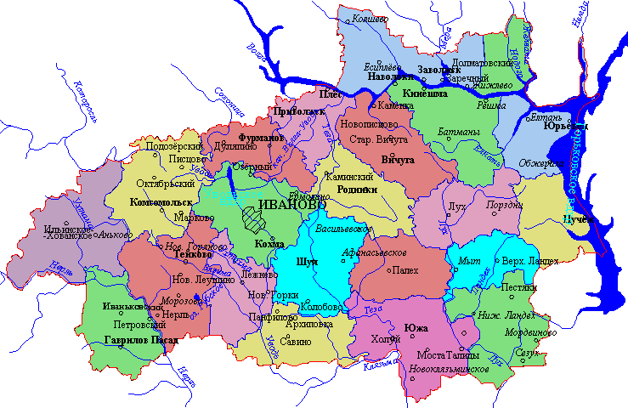

Ива́ново (в 1871—1932 годах — Ива́ново-Вознесе́нск) — город (с 1871 года) в России на берегах реки Уводь, административный центр Ивановской области, образует городской округ Иваново. Население — 406 113 чел.

Город Иваново расположен в центре Ивановской области на берегу реки Уводь в 290 км к северо-востоку от Москвы и примерно в 100 км от Ярославля, Владимира и Костромы. Координаты — 57° с. Ш. 41° в. Д. Территория города составляет 10 484 га, из них застроено 2 353 га.

По официальным данным экологическая обстановка в Ивановской области в целом оценивается как удовлетворительная, однако состояние водоёмов на территории города таковым не является. Реки, протекающие через город, в основном загрязнены бытовым мусором. В городе стоит проблема снабжения горожан чистой питьевой водой, которая в основном берётся из Уводьского водохранилища.

Район месторасположения объекта – Октябрьский р-н.

Образован с введением в мае 1936 года административного деления города на районы. Первоначально назывался Сталинский, затем в 1961 году переименован в Октябрьский. Назван в честь Октябрьской революции. В 1979 году восточная часть территории района, расположенная на левом берегу реки Талки, отошла к Советскому району.

География

Район занимает центральную и северную часть города. От Фрунзенского и Ленинского районов его отделяет река Уводь. Граница с Советским районом проходит по реке Талке, железной дороге и Шереметевскому проспекту (ранее Проспект Фридриха Энгельса). В состав района входит местечко Фряньково.

Экономика

На территории района располагается ряд крупных предприятий: машиностроительная компания «Кранэкс», машиностроительный завод «Ивэнергомаш», производитель текстильного оборудования «ИвтекМАШ», ОАО «Ивэнерго», мукомольный комбинат «Зернопродукт», ТРЦ «Серебряный город», нефтебаза и многие другие

Социальная сфере

В Октябрьском районе расположена широкая сеть социально-культурных учреждений: школы, дошкольные и лечебные учреждения, библиотеки, музеи, кинотеатр «Современник». Много предприятий общественного питания, торговли, бытового обслуживания населения.

**Анализ, комментарии, выводы.**

**Положительные характеристики территории позволяют предполагать средний уровень спроса, как текущего, так и в будущем.**

**7. АНАЛИЗ ВЛИЯНИЯ ОБЩЕЙ ПОЛИТИЧЕСКОЙ И СОЦИАЛЬНО-ЭКОНОМИЧЕСКОЙ ОБСТАНОВКИ В СТРАНЕ**

**7.1. Обзор экономической ситуации в России**

Оценка рыночной стоимости начинается с изучения соответствующего сегмента рынка. Двигаясь «от общего к частному», оценщик определяет состояние рынка, его тенденции, динамику и перспективы. Для этого необходимо проанализировать условия, в которых находится рынок, политические и экономические факторы, влияющие на состояние и динамику рынка: внешнеполитические события и международные отношения, общественно-экономическую систему страны, макроэкономические показатели и их динамику, состояние и уровень развития финансово-кредитной системы, изучаются основные внутренние политические и экономические события, перспективы экономики, инвестиционные условия, а также уровень и тенденции социально-экономического развития региона местонахождения объекта, прямо и косвенно влияющие на предпринимательскую активность, на поведение участников рынка, на доходы и накопления населения и бизнеса. Так выявляется экономические условия и перспективы рынка, рамки стоимости объекта, достоверность и адекватность оценки.

Россия занимает центральное место на крупнейшем материке Земли и обладает самой большой территорией с транспортными выходами в любую страну мира и самыми крупными запасами ключевых природных и энергетических ресурсов. Наша страна лидирует среди всех стран мира по площади лесов, чернозёмов и запасам пресной воды, по количеству запасов природного газа и древесины, занимает второе место в мире по запасам угля, третье - по месторождениям золота, первое – по добыче палладия, третье - по добыче никеля, первое - по производству неона, второе - по редкоземельным минералам и другим ресурсам, являющимся основой развития самых передовых современных технологий.

Российская Федерация унаследовала от СССР и развила вторую по мощности в мире после США энергетическую систему (электростанции, месторождения нефтегазового сектора, геологоразведка, магистральные, распределительные сети и трубопроводы), имеет тяжёлую и машиностроительную индустрию, самую передовую оборонную промышленность, сильнейший научно-исследовательский потенциал, одну из самых лучших высшую школу, всеобщее универсальное среднее и профессиональное образование, системное здравоохранение и социальное обеспечение граждан.

Россия является одним из пяти постоянных членов Совета безопасности ООН и, имея мощнейший военный потенциал, играет ведущую геополитическую роль в мире.

Наша страна интегрирована в мировую экономику. Построены и работают трансграничные газо- и нефтепроводы: в Западную Европу, Юго-Восточную Азию и на Дальний Восток. Например, в 2021 году страны Европейского Союза получали от России 27% всей покупаемой нефти, 45% газа и 46% угля. Россия – крупнейший поставщик черных и цветных металлов, удобрений, зерна, подсолнечного масла, урана, вооружений и военной техники. Это помогает исполнять социальные обязательства и федеральные программы развития, накапливать золотовалютные резервы и фонд национального благосостояния, даёт огромные возможности экономического развития страны.

Однако, эта же интегрированность в мировую экономику и высокая зависимость госбюджета от импорта создали и критически высокие риски для отечественной экономики, для дальнейшего социального развития страны. И сегодня мы наблюдаем, как мировые финансово-экономические «пузыри», основанные на переоцененности доллара, избытке спекулятивного финансового капитала, скопившиеся в последние 7-10 лет, в условиях высокой инфляции и разбалансированности национальных экономик и логистики привели к началу мирового структурного экономического кризиса.

Всё это происходит на фоне ожесточенной борьбы США за сохранение политического и финансового доминирования в мире, за ресурсные и сбытовые рынки. Распространение военных баз США (более 700) по всему миру, массовые беспорядки, «цветные революции» и военные конфликты, организованные и финансированные США и другими странами Запада во всех частях мира: в Чехословакии и Югославии, в Тунисе и Ливии, в Ираке и Сирии, в Белорусии и Казахстане, а также нацистский переворот 2014 года на Украине и подготовка к войне против России, подстрекательство неонацистов Украины к захвату республик.

ЛНР и ДНР подтверждают, что глобальному капиталу США нужны дестабилизация и войны с целью разрешения своих экономических проблем (ограниченность природных ресурсов, высокая стагфляция, огромный госдолг, отраслевые дисбалансы, падение производства) и внутриполитических кризисов. С целью сдерживания экономического развития России, как главного геополитического конкурента, Запад окружил

Россию военными базами НАТО, вводит всё новые и новые экономические, финансовые и политические санкции против нашей страны.

Чтобы избежать повторения «22 июня 1941» (когда европейские страны во главе с нацистской Германией без объявления войны всей своей военной и экономической мощью обрушились на СССР, захватили и разрушили огромную часть нашей страны), после заявления главы Украины об отказе от безъядерного статуса и объявления всеобщей мобилизации на Украине (что означало фактическое начало войны) 24

февраля 2022 года Россия превентивно начала специальную военную операцию по демилитаризации и освобождению Украины от нацизма. Вооруженные силы РФ и Народной милиции республик ЛНР и ДНР, уничтожают все военные объекты, военную инфраструктуру и нацистские воинские формирования Украины.

В ходе спецоперации подтвердились данные об агрессивных планах НАТО на Украине, выявлены три десятка биологических военных лабораторий США, открытых в нарушение международной Конвенции по запрещению биологического оружия.

Нарушая международные торгово-экономические соглашения и частные контракты, США совместно с другими странами Запада односторонне ввели санкции, направленные на полную экономическую и политическую блокаду России, с целью дестабилизации всей российской экономики и финансовой системы:

- фактически арестовали российские международные валютные резервы в сумме около 300 млрд. долл.,

- размещенные за рубежом, отключили крупнейшие российские банки от международной системы расчетов SWIFT, блокируют российскую внешнюю торговлю, арестовывают собственность, закрыли небо для российских авиакомпаний; обязывают частные компании, связанные с Западом, покинуть российский рынок.

Такие «пиратские» действия стран Запада окончательно компрометируют доллар и евро, как валюты международных сделок и накопления резервов.

Защищая свою экономику, Президент и Правительство РФ приняли ряд ответных мер по обеспечению гарантированной оплаты экспорта российских товаров, по заморозке бесконтрольного вывода капиталов из страны и замещению уходящих с российского рынка западных компаний.

Агрессивное наступление Запада по всему миру (военное, в политике и экономике) и ответные защитные меры России на фоне структурного, сырьевого и энергетического кризисов мировой капиталистической системы, на фоне высокого уровня технологического и информационного развития мирового сообщества, на фоне неравномерного развития национальные государств, ведут к изменениям сложившихся международных отношений.

Происходящие события показывают, что мир окончательно сползает к длительной глобальному противостоянию между крупнейшими мировыми центрами и разделяется на новые зоны влияния: США, Китай, Россия. При этом, хотя ещё не дошло до открытой войны между этими центрами, перспективы для разрешения этого противостояния в ближайшие годы не просматриваются. Значит, пока не установятся новые принципы международных взаимоотношений, валютные и торговые правила, пока не стабилизируются экономики этих центральных полюсов, мир и многие регионы будут испытывать большие политические и экономические изменения.

Учитывая гарантированную обороноспособность и полную кадровую, энергетическую и ресурсную обеспеченность, считаем, что Россия находится в лучшем положении по сравнению с другими центрами влияния и останется политически и экономически стабильной и самой перспективной страной.

**Основные экономические показатели России**

(по данным Росстата (вторая оценка): <https://rosstat.gov.ru/storage/mediabank/osn-06-2022.pdf>, зеленый – положительные показатели или динамика, красный - отрицательные показатели или динамика.

(в сопоставимых ценах)

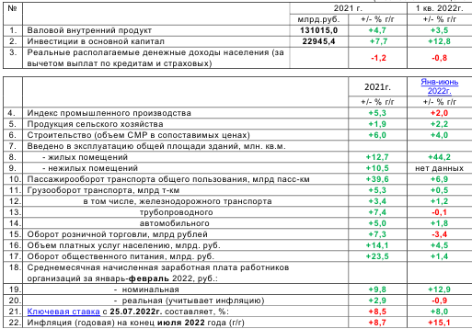

(в текущих ценах)

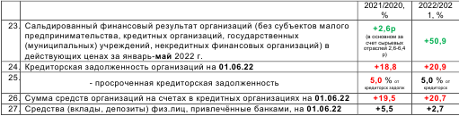

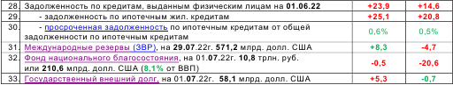

**Выводы и перспективы российской экономики**

Коронавирусная пандемия 2020 года очень негативно отразилась на всей мировой экономике. Остановка работы большинства предприятий, раздача денег и дешевых кредитов населению и бизнесу привели к отраслевым дисбалансам в экономике и логистике, к экономически необеспеченному росту денежной массы и росту инфляции, к росту задолженности предприятий, организаций и физических лиц во всех странах.

Российская экономика, зависящая от мировой долларовой системы и от импорта оборудования, машин, запасных частей, электроники и пр., испытывает те же негативные тенденции, как и вся мировая: замедление роста ВВП, снижение роста промышленного и сельскохозяйственного производства, снижение розничного товарооборота и объемов грузоперевозок, рост инфляции, рост задолженности организаций и физических лиц, снижение реальных зарплат и располагаемых доходов большинства населения. Ужесточение Банком России кредитной политики повышением ключевой ставки в целом сдерживает инфляцию, но останавливая кредитование оборотных средств, удушает бизнес, особенно, средний и малый.

Государство принимает адресные меры финансовой поддержки и контроля, госрегулирования, стимулирования, помощи и поддержки производящих и других перспективных отраслей и предприятий, восстановление и развитие которых должно стать основой развития остальных отраслей экономики. Структурная перестройка экономики потребует времени и средств, что отрицательно отразится на занятости и доходах бизнеса и населения в ближайшие 3-5 лет. Для большинства населения более востребованными будут продукты питания и промышленные товары первой необходимости, нежели дорогостоящие товары. Считаем, что перед лицом небывалого мирового экономического и политического кризиса, учитывая высокую обороноспособность, огромные ресурсные возможности, низкий государственный внешний долг и значительные накопленные средства Фонда национального благосостояния, Россия находится в менее уязвимом положении по сравнению с другими ключевыми странами.

Россия является и останется одной из самых влиятельных, политически и экономически стабильных и инвестиционно перспективных стран.

**Тенденции и перспективы на рынке недвижимости**

Государственное стимулирование ипотеки, а также рост цен стройматериалов в 2021-2022 годах и рост номинальных зарплат, вызванные вбросом денег в экономику в связи с пандемией, повлекли ажиотажный спрос и экономически необоснованный рост цен на рынке жилой недвижимости. Поэтому 2021 – начало 2022 года отмечены высоким ростом спроса, количества сделок и цен на новые квартиры, индивидуальные дома и земельные участки под жильё.

Отставание темпов строительства от темпов ввода жилья (недостроенного ранее) в эксплуатацию по причине значительного роста цен стройматериалов, номинальных зарплат и, как следствие, себестоимости СМР, ведет в дальнейшем к ещё большему спаду объемов строительства, спаду производства стройматериалов и металлов, грузоперевозок и многих других смежных со строительством отраслей (производство и предоставление строительных машин и механизмов, производство мебели, сантехники и электрооборудования, логистика, кредитование, реклама, риелторский бизнес). Разрыв связей с поставщиками импортных материалов и изделий, которые ранее активно использовались в бизнес- и премиум-классе, ведет к существенному росту цен элитного жилья. Все эти обстоятельства ведут к нарушению баланса в строительной инфраструктуре, к росту цен, снижению спроса и количества сделок на рынке. Поэтому в условиях существующей финансово-кредитной политики, учитывая сложившуюся негативную тенденцию макроэкономических показателей и снижения доходов, предполагаем, что рынок первичной недвижимости идёт к фазе спада. Льготные ипотечные программы для отдельных категорий граждан могут лишь временно поддержать рынок. Возможно, драйвером сохранения строительного сектора могли бы стать комплексные программы регионального развития территорий, а также восстановление объектов на освобожденных от нацистов территориях Украины.

Потенциальным покупателям следует учитывать, что в условиях массового спада строительства и банкротства подрядчиков появится вероятность «заморозки» объектов, которые сейчас находятся в начальной стадии строительства. В связи с этим риелторы рекомендуют покупать квартиру на вторичном рынке или в новостройке только с высокой степенью готовности.

Рынок вторичного жилья в части ценообразования ориентируется на рынок новостроек и также подлежит коррекции. Объем предложения объектов сначала уменьшится из-за неопределенности перспективы на рынке и в целом в экономике, а затем восстановится по мере стабилизации обстановки.

Рынок аренды ожидает снижение спроса и коррекция по причине снижения экономической активности населения и бизнеса в условиях ухудшения общеэкономических показателей и структурных изменений в экономике.

В целом, цены продажи и аренды будут корректироваться в соответствии с себестоимостью строительства и затратами на содержание объектов, которые, предположительно, будут расти в связи с обесцениванием денег на фоне структурных экономических изменений.

**Выводы по общей политической и социально-экономической обстановки в стране**

1. Ресурсные возможности страны (кадровые, научные, энергетические, сырьевые) и крепкое государство, обеспечивающее национальную безопасность и внутреннюю стабильность, развитие территорий и инфраструктуры, а также лучшее экономическое положение России по сравнению с другими странами в условиях мирового экономического и политического кризиса, дают все возможности восстановить финансовую стабильность и отраслевую сбалансированность экономики. Сокращение импортозависимости и бόльшая автономизация российской экономики в условиях исчерпания мировых природных ресурсов позволят рационализировать отраслевую структуру, обеспечить активность на всех рынках (включая рынок недвижимости) и стабильность роста доходов населения и бизнеса.

2. Большая территория страны и полная обеспеченность всеми необходимыми минералами дают широкую возможность развития промышленности стройматериалов, строительства жилья, складов, объектов торговли и сферы услуг, производственных цехов, коммунальных и других вспомогательных зданий, инженерной инфраструктуры и транспортных коммуникаций.

По мере развития рынка недвижимости и строительных технологий предъявляются повышенные требования к качеству строительства и функциональным и эксплуатационным свойствам зданий.

Коррекция цен будет способствовать здоровой конкуренции на рынке, повышению качества работ и степени готовности объектов, сдаваемых в эксплуатацию.

Формирование сбалансированной отраслевой структуры экономики приведет росту доходов и к восстановлению спроса на новые и реконструированные здания и помещения. Востребованными будут качественные комфортабельное квартиры и индивидуальные жилые дома с возможностью онлайн-работы и полноценного отдыха, уличных прогулок и занятий спортом.

3. Ситуация с быстрым распространением пандемии и закрытием границ стран и показала большие перспективы развития внутреннего туризма, индустрии краткосрочного отдыха выходного дня, водного отдыха, что влечёт развитие и строительство отечественной рекреационной инфраструктуры (гостиницы, дома отдыха и санатории, пляжи и аттракционы, внутренние дороги, придорожный и прибрежный сервис, рекреационное благоустройство и инфраструктура населенных пунктов).

4. Следовательно, в условиях начала структурного экономического кризиса и высокой инфляции к вопросу приобретения недвижимости нужно подходить особенно взвешенно: имеющиеся избыточные средства можно инвестировать в необходимую недвижимость в перспективной плотной городской застройке (земельные участки, комфортабельные квартиры («первичку» и качественную «вторичку»), индивидуальные дома в городе и пригороде со всей инфраструктурой, перспективную коммерческую недвижимость (нежилые помещения в узловых городских зонах, склады с развитой инфраструктурой, энергетически обеспеченные цеха и комплексы, объекты рекреационного назначения, туристического сервиса и бизнеса развлечений).

**7.2. Анализ экономической ситуации в Ивановской области**

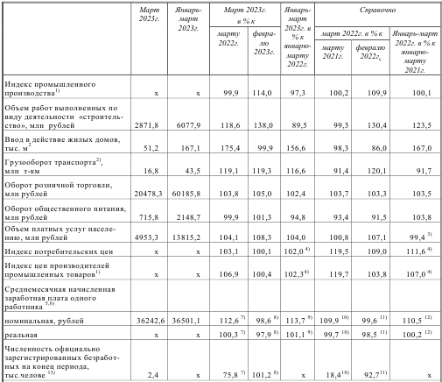

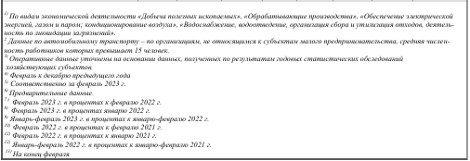

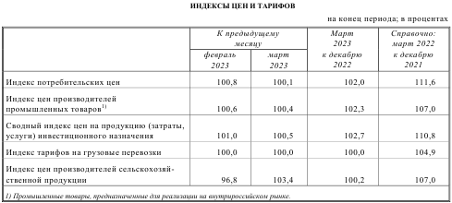

**8. Анализ рынка недвижимости**

**8.1. Общая характеристика**

Рынок недвижимости - это набор механизмов, с помощью которых передаются права на собственность и связанные с ней интересы. В зависимости от географического фактора, каждый регион, город, район представляет собой отдельный рынок недвижимости со своими различными условиями. Рынок недвижимости зависит от законодательной базы, условий финансирования, форм владения. Этот рынок постоянно изменяется и является уникальным в каждой стране, регионе, городе. Развитие рынка недвижимости происходит из взаимосвязи спроса и предложения. Уровень спроса и предложения на рынке недвижимости в Ивановской области в частности зависит от экономического развития области: получения доходов от предпринимательской деятельности для юридических лиц и уровня заработной платы для физических лиц.

Согласно Российскому законодательству (Гражданский Кодекс РФ, статья 130) недвижимость - это земельные участки, участки недр, обособленные водные объекты и вес, что прочно связано с землей, то есть объекты, перемещение которых без несоразмерного ущерба их назначению невозможно. К недвижимым вещам также относятся подлежащие обязательной государственно регистрации воздушные и морские суда, суда внутреннего плавания, космические объекты.

В России рынок недвижимости традиционно классифицируется по назначению:

– рынок жилья;

– рынок коммерческой недвижимости.

В соответствии с общепринятой классификацией профессиональных операторов рынка недвижимости все объекты недвижимости можно отнести к какому-либо сегменту рынка. Ниже приведена типовая сегментация объектов недвижимости.

Земельные участки вне поселений - межселенные территории:

– под дачное и садово-огородное использование; – под жилую застройку;

- промышленного и иного специального назначения промышленности, транспорта, энергетики, обороны и др.; - сельскохозяйственного назначения;

- природоохранного, природно-заповедного, оздоровительного, рекреационного, историко-культурного назначения; - лесного фонда, водного фонда;

- участки недр; - земли резерва, назначение которых не определено.

Жилье - жилые здания и помещения:

- многоквартирные жилые дома, квартиры в них и другие помещения для постоянного проживания в домах отдыха, гостиницах, больницах, школах и т.п.;

- индивидуальные, двух- и четырехсемейные малоэтажные жилые дома старая застройка, а также дома традиционного типа; - домовладения и дома нового типа - коттеджи, таунхаусы.

Коммерческая недвижимость:

- офисные здания и помещения административно-офисного назначения; - гостиницы, мотели, дома отдыха; - магазины, торговые центры; - рестораны, кафе и другие пункты общепита; - пункты бытового обслуживания, сервиса.

Промышленная недвижимость:

- заводские и фабричные помещения, здания и сооружения производственного назначения; - мосты, трубопроводы, дороги, дамбы и другие инженерные сооружения; - паркинги, гаражи; - склады, складские помещения.

Недвижимость социально-культурного назначения:

- здания правительственных и административных учреждений; - культурно-оздоровительные, образовательные, спортивные объекты; - религиозные объекты.

В таблице ниже приведена классификация рынков недвижимости: 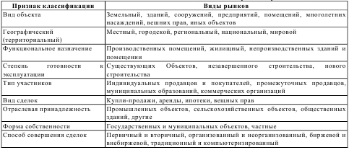

**Общая ситуация на рынке коммерческой недвижимости в Ивановской области**

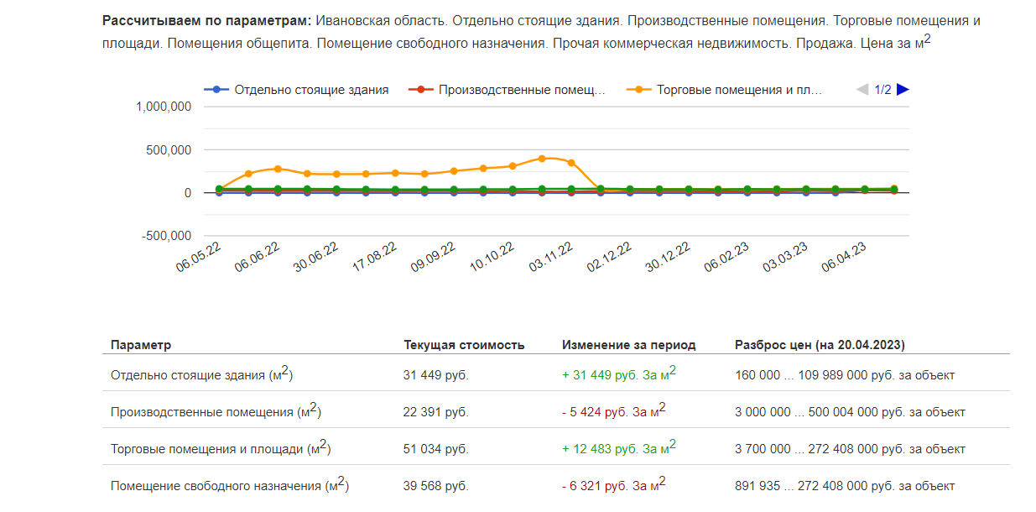

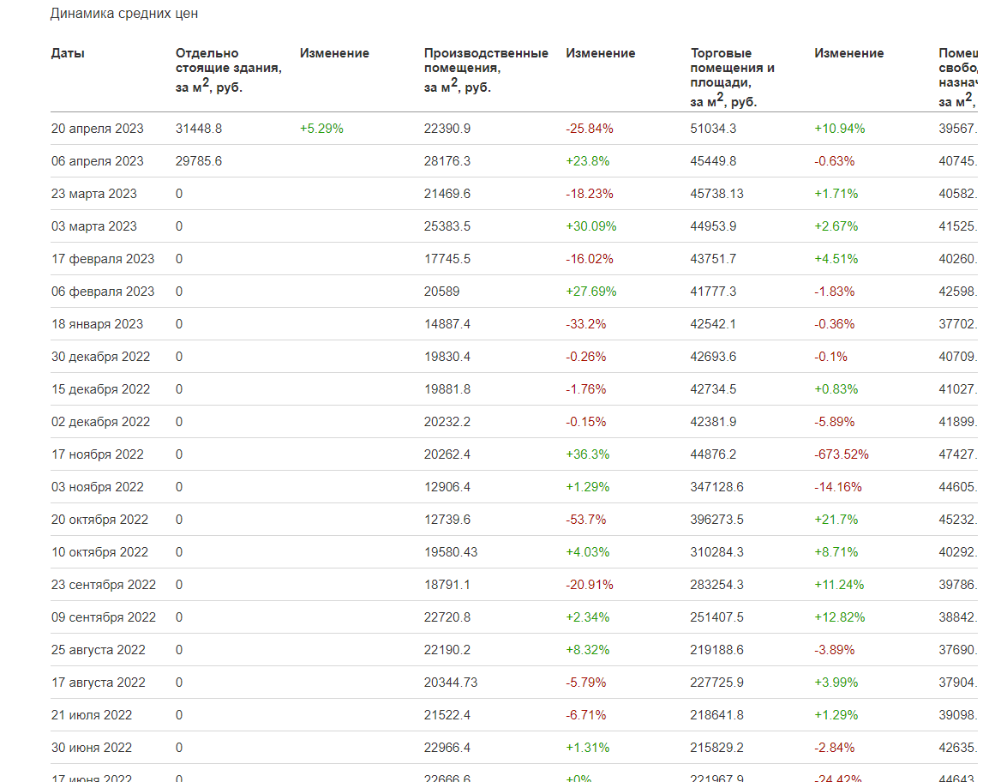

**8.2. Определение сегмента рынка, к которому принадлежит оцениваемый объект**

Исходя из анализа имеющей технической информации и окружающей застройки, оцениваемый объект относится к объектам недвижимого имущества – нежилое помещение производственно-складского назначения назначения.

**8.3. Анализ фактических данных о ценах сделок и (или) предложений с объектами недвижимости из сегментов рынка, к которым может быть отнесен оцениваемый объект при фактическом, а также при альтернативных вариантах его использования, с указанием интервала значений цен**

Для определения стоимости недвижимости оценщик исследует рынок в тех его сегментах, к которым относятся фактическое использование оцениваемого объекта и другие виды использования, необходимые для определения его стоимости (ст. 10 ФСО № 7).

**Информация о фактических ценах сделок и (или) предложений продажи в сегменте земельных участков на дату оценки**

| **Наименование** | **Аналогичный**  **объект № 1** | **Аналогичный**  **объект № 2** | **Аналогичный**  **объект № 3** |
| --- | --- | --- | --- |
| Местоположение | Иваново, ул. Красных Зорь, 54  р-н Фрунзенский | Иваново, ул. Попова, 3  р-н Октябрьский | Иваново, ул. Сарментовой, 9/2  р-н Советский |
| Характеристика объекта | Помещение производ-ственно-складского назначения | Помещение производ-ственно-складского назначения | Помещение производ-ственно-складского назначения |
| Материал стен | Кирпичный | Железобетонные | Кирпичное |
| Тип коммуникаций | Центральные | Центральные | Центральные |
| Этажность | 1 | 1 | 1 |
| Общая площадь  объекта, кв. м: | 2400 | 1080 | 1818 |
| Характе-ки инфраструк-туры /иные сведения | Этаж – 1  Высота потолков - 2,5м  Мощн. эл.: 60 кВт,  Отопление: центр. | Этаж – 1  Высота потолков – 7 м  Мощн. эл.: 100 кВт,  Отопление: центр | Этаж – 1  Высота потолков – 8 м  Мощн. эл.: 70 кВт,  Отопление: центр |
| Состояние помещений | удовлетворительное | хорошее | хорошее |
| Вид права | собственность | собственность | собственность |
| Вид цены | предложение | предложение | предложение |
| Земельный участок | нет сведений | нет сведений | нет сведений |
| Стоимость объекта недвижимости, руб. | 50000000 | 32400000 | 64000000 |
| Стоимость 1 кв.м., руб. | 20833 | 30000 | 35204 |
| Дата предложения | 2 квартал 2023 | 2 квартал 2023 | 2 квартал 2023 |
| Ссылка на источник информации в сети Интернет | https://www.avito.ru/ivanovo/kommercheskaya_nedvizhimost/pomeschenie_svobodnogo_naznacheniya_2400_m_3001304031 | https://www.avito.ru/ivanovo/kommercheskaya_nedvizhimost/proizvodstvennoe_pomeschenie_1080_m_3027326774 | https://www.avito.ru/ivanovo/kommercheskaya_nedvizhimost/svobodnogo_naznacheniya_1818_m_2929684043 |

**8.4. Анализ основных факторов, влияющих на спрос, предложение и цены сопоставимых объектов недвижимости**

Анализируя рынок нежилых помещений производственно-складского назначения, можно выделить следующие ценообразующие факторы, влияющие на формирование стоимости в сегментах земельных участков под индустриальную застройку:

• передаваемые имущественные права, ограничения (обременения) этих прав;

• условия финансирования состоявшейся или предполагаемой сделки (вид оплаты, условия кредитования, иные условия);

• условия продажи (нетипичные для рынка условия, сделка между аффилированными лицами, иные условия);

• условия рынка (изменения цен за период между датами сделки и оценки, скидки к ценам предложений, иные условия);

• вид использования и (или) зонирование;

• местоположение объекта и транспортная доступность (расположение (удаленность) относительно центра города);

• физические характеристики объекта, в том числе свойства земельного участка, состояние объектов капитального строительства, соотношение площади земельного участка и площади его застройки, иные характеристики:

o наличие улучшений

o наличие коммуникаций

o форма и рельеф

o площадь объекта

• экономические характеристики (уровень операционных расходов, условия аренды, состав арендаторов, иные характеристики);

• наличие движимого имущества, не связанного с недвижимостью;

• другие характеристики (элементы), влияющие на стоимость.

**8.1.5 Приведение интервалов значений основных факторов, влияющих на спрос, предложение и цены сопоставимых объектов недвижимости см. расчетную часть отчета об оценке.**

Обоснование значений ценообразующих факторов для сегмента производственно-складской недвижимости и земельных участков под индустриальную застройку:

**Скидка на уторгование.** Торг является одним из тех условий, который позволяет повысить ликвидность рынка недвижимости в целом и отдельных объектов в частности. Диапазон скидок на торг довольно обширен. Поправка на торг учитывает разницу между ценой предложения и ценой сделки, которая образуется в процессе переговоров между покупателем и продавцом. Ее величина зависит от устойчивости рынка. При определении величины поправки оценщики опираются на мониторинг рынка предложений и информацию, полученную в результате интервьюирования продавцов объектов недвижимости. Конечная сумма торга определяется, как правило, по итогам просмотра объекта недвижимости. В некоторых случаях продавцы не готовы идти на торг.

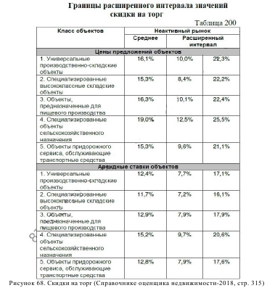

Согласно «Справочник оценщика недвижимости – 2018 «Земельные участки», стр. 280:

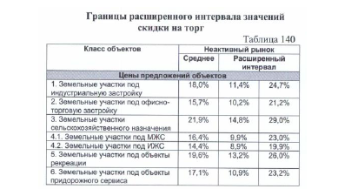

**Передаваемые имущественные права.** Цена сделки определяется составом имущественных прав. Многие типы недвижимости продают с учетом действующего договора аренды, которые могут быть заключены по ставкам ниже рыночных. Эти сделки совершаются тогда, когда условия расторжения договора юридически невозможно или экономически не целесообразно. В этом случае нужно вносить корректировку в цену объекта-аналога на разницу в ставках аренды по договору и по рынку. Сравнение можно проводить только при передаче одинаковых прав по объекту и его аналогам. Как правило, на рынке имеется преимущественность права собственности над правом аренды, так как последнее связано с большим количеством рисков: изъятие в связи с неиспользованием по назначению, расходы, возможность/невозможность выкупа, расходы, связанные с выкупом и пр.

Значения данного фактора определено на основании «Справочник оценщика недвижимости – 2018 «Земельные участки», стр. 74:

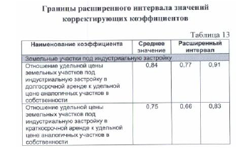

**Условия финансирования сделки.** Цены сделок для различных объектов недвижимости могут отличаться из-за разных условий финансирования. Стремление участников сделки получить максимальную выгоду порождает различные варианты расчетов, которые в свою очередь влияют на стоимость объекта. К наиболее распространенным условиям сделки относят случай, когда продавец выплачивает пункты, т. Е. проценты от кредита, которые заимодавец требует для получения кредита. В этом случае для корректировки из продажной цены отнимают величину пунктов в денежном выражении. Другим распространенным случаем является финансирование сделки самим продавцом, т. Е. предоставление им покупателю ипотечного кредита. Для корректировки таких условий можно применить дисконтирование денежных потоков ипотечного кредита при рыночной норме процента. При этом надо принимать во внимание, что покупатель может продать объект до окончания срока кредита, поэтому сроки кредита для целей дисконтирования могут быть уменьшены. **Условия предложения.** Условия сделок купли-продажи, финансовых расчетов объектов-аналогов являются рыночными для сравниваемых объектов недвижимости и схожи с условиями определения стоимости объекта оценки.

**Условия продажи.** Условия продажи объектов-аналогов типичные, т.е. продавцы не были ограничены в сроках продажи, между покупателями и продавцами не было никаких особых отношений, объекты не приобретались с целью их комплексного использования с близлежащими объектами. При нетипичных условиях требуется корректировка.

**Дата предложения (сделки):**  Под корректировкой цен дату предложения (сделки) понимается корректировка цен на время. На рынке цены с течением времени изменяются. Причиной этого могут быть инфляционные или дефляционные процессы в экономике. Изменение цен может произойти в результате принятия новых законов, налоговых норм, а также в связи с колебанием спроса и предложения на недвижимость в целом или ее отдельные типы. Корректировка на дату заключения сделки вносится в том случае, если аналоги выставлялись на продажу раньше или позже даты оценки объекта, при этом принято корректировать только те объекты-аналоги, дата продажи которых отличается от даты проведения оценки на значительный срок, в течение которого ситуация на рынке недвижимости изменилась.

**Вид использования/зонирование.** Категория земель является важным ценообразующим фактором. Правовой режим земель определяется исходя из их принадлежности к той или иной категории и разрешенного использования в соответствии с зонированием территорий, общие принципы и порядок проведения которого устанавливаются федеральными законами и требованиями специальных федеральных законов». Таким образом, категория земель накладывает отпечаток на возможности собственника по использованию участка. Заметим, что некоторые виды категории земель устанавливают довольно жесткие ограничения, что выражается в снижении их рыночной стоимости. Смена категории земель – довольно сложная процедура, оформляемая нормативно-правовыми актами. На разрешенное использование имущества влияют зонирование и другие ограничения. Если имеет место отличие в текущем или в наиболее эффективном использовании от рассматриваемого имущества, следует тщательно изучить влияние этого отличия на стоимость.

**Местоположение.** Местоположение оказывает решающее влияние на стоимость недвижимости. Это интегральная характеристика, включающая в себя удаленность от центра, престижность, транспортную доступность, особенности ландшафта и ближайшего окружения (застройки). Пространственно-территориальные координаты размещения того или иного объекта недвижимости при определении его стоимости трансформируются в рентную составляющую стоимости. Данный фактор весьма уникален и зависит от района расположения объекта недвижимости. К примеру, объект недвижимости, расположенный в центре города (при идентичных других факторах) может стоить на 50-80% дороже, чем на окраине города или пригороде.

Корректировка при различии вводится согласно «Справочника оценщика недвижимости – 2018 «Земельные участки», стр. 82:

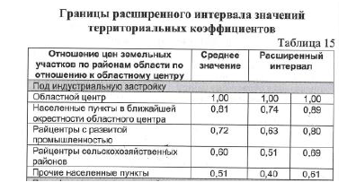

Корректировка при различии вводится согласно «Справочника оценщика недвижимости – 2018 «Земельные участки»,, стр. 191:

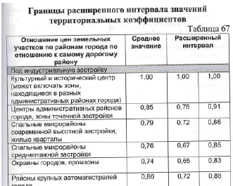

Стоимость промышленно-складских 0бъектов увеличивается в зависимости от близости к железнодорожным путям, основным транспортным магистралям и выездам из города. Профессиональные

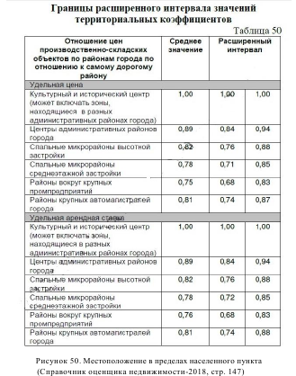

**Расположение относительно автомагистралей.**

Выход на «автомагистрали» влияет на эффективность использования объекта недвижимости. В «Справочнике оценщика недвижимости – 2018 «Земельные участки», стр. 220, использована следующая классификация основных территориальных зон:

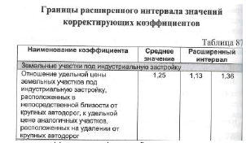

**Наличие свободного подъезда к участку.**

Наличие и качество подъездных автомобильных путей, ведущих непосредственно к земельному участку, в том числе наличие разворотных площадок, является фактором, существенно влияющим на стоимость земельных участков. «Справочник оценщика недвижимости – 2018 «Земельные участки», стр. 239:

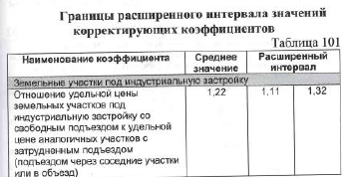

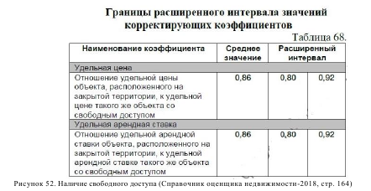

**Наличие железнодорожной ветки.**

Железнодорожные пути являются обслуживающим сооружением объектов производственно-складской недвижимости. Наличие ж/д путей является фактором, повышающим стоимость объектов недвижимости. «Справочник оценщика недвижимости – 2018 «Земельные участки», стр. 239:

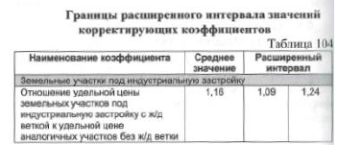

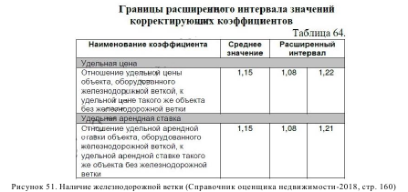

**Корректировка на наличие улучшений.** При наличии улучшений на земельном участке необходимо учесть их стоимость при расчете рыночной стоимости земельного участка.

Корректировки на снос ветхих зданий, строений, сооружений

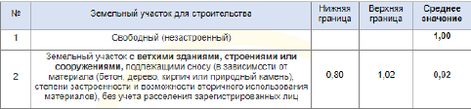

Источник: https://statrielt.ru/ - Статриелт - Statrielt– информационный портал недвижимости (база объектов, статистика, анализ рынка) .

**Корректировка на наличие коммуникаций.** При расчете рыночной стоимости земельного участка, необходимо учитывать наличие коммуникаций. Их наличие оказывает значительное влияние на инвестиционную составляющую любого проекта.

Размер корректировок является расчетной величиной и составляется на основании статистических данных для каждого вида коммуникаций и может составлять различную величину в зависимости от степени развитости окружающий земельный участок конгломерации (город, сельское поселение и др.). «Справочник оценщика недвижимости – 2018 «Земельные участки», стр. 166, предлагает следующие корректировки по этому фактору стоимости:

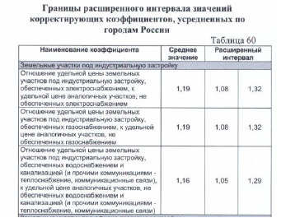

**Форма и рельеф.** Если форма и рельеф участка-объекта оценки или участков-аналогов имеет каких-либо особенностей, дающих преимущество перед другими участками или препятствующих их эффективной эксплуатации, вводится корректировка.

**Площадь.** Введение поправки на площадь основано на предположении, что чем дороже объект, тем ниже его покупательная возможность. То есть, чем больше масштаб (размеры) объекта оценки, тем он дороже и тем меньше спрос на него. Следствием этого является необходимость внесения к стоимости дорогих объектов поправки на низкую ликвидность, понижающей стоимость 1 м2 площади (1 м3 объема) у объектов большего масштаба по сравнению с меньшими объектами.

Указанная зависимость отражена на графике «Границы расширенного интервала значений корректирующих коэффициентов». «Справочника оценщика недвижимости – 2018 «Земельные участки», стр. 111:

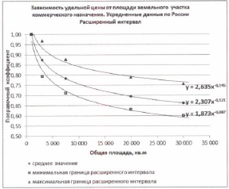

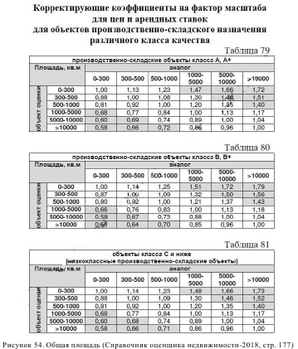

Указанная зависимость отражена на графике, представленном ниже.

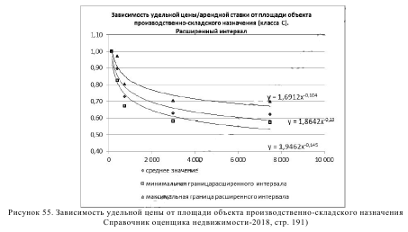

**Корректировки на благоустройство и дорожную инфраструктуры земельных участков.**

Исследование рынков земельных участков показывает, что зависимость рыночной стоимости единицы площади участка от наличия или отсуствия благоустройства и дорожной инфраструктыры для различных населенных пунктов находится в пределах незначительной вариации и вполне устойчива по времени действия. Приведенные ниже значения не зависят от зонирования и разрешенного использования земельных участков. «Обеспеченность» участка означает наличие права собственности или безвозмездного пользования данным видом благоустройства.

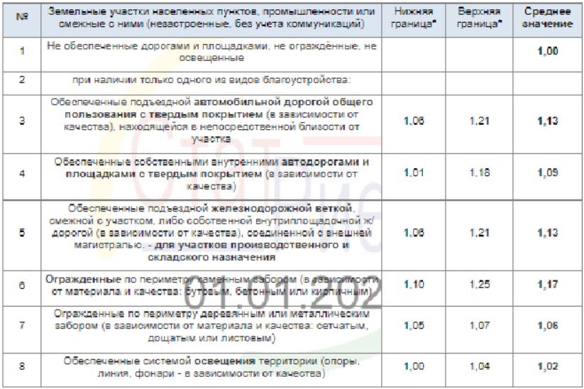

Источник: https://statrielt.ru/ - Статриелт - Statrielt– информационный портал недвижимости (база объектов, статистика, анализ рынка)

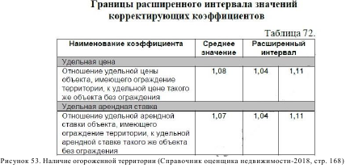

**Тип объекта. Значение данного фактора определено на основании «Справочника оценщика»:** 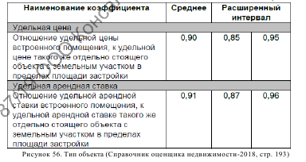

**Наличие отопления. Значение данного фактора представлено в «Справочнике оценщика»:**

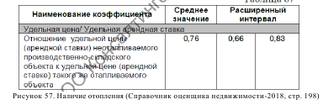

**Материал стен. Значение данного фактора определено на основании «Справочника оценщика»**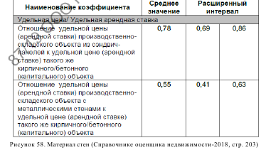

**Высота потолков. Значение данного фактора определено на основании «Справочника оценщика»:**

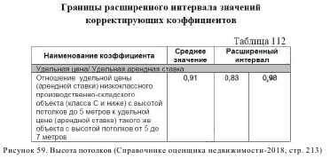

**Наличие грузоподъемных механизмов. Значение данного фактора определено на основании «Справочника оценщика»:**

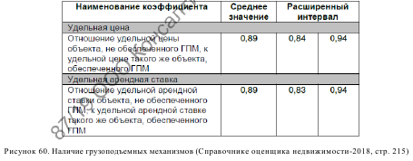

**Физическое состояние. Значение данного фактора определено на основании Справочника оценщика»**

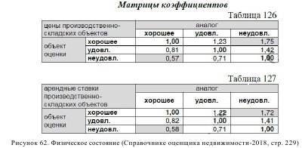

**Состояние отделки. Состояние отделки внутренних помещений производственно-складского объекта оказывает влияние на его стоимость. Объекты индустриальной недвижимости с повышенным уровнем отделки стоят дороже, чем те объекты, отделка которых выполнена из более дешевых материалов.**

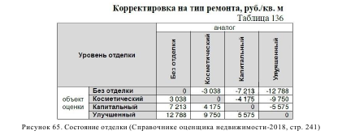

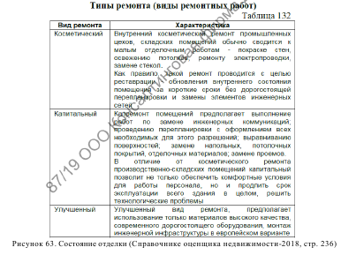

**Назначение частей производственно-складского комплекса.** Объектами оценки довольно часто являются объекты, в состав которых входят площади с различным функциональным назначением. Так, например, на любой производственно-складской базе имеются административно-офисные и бытовые помещения или здания вспомогательного назначения. При этом, доли указанных площадей, как правило, у объекта оценки и аналогов отличается. Приведенные ниже корректирующие коэффициенты служат для того, чтобы перейти от цены производственно-складской части объекта к ценам его частей с прочим функциональным назначением.

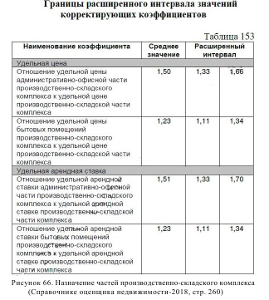

Так как объекты-аналоги и объект оценки имеют в своём составе различные доли административных площадей, то необходимо внесение корректировок.



где:

S скл.о – доля площади производственно-складских помещений объекта оценки;

S скл.а – доля площади производственно-складских помещений объекта – аналога;

S адм.о – доля площади административно-офисных помещений объекта оценки;

S адм.а – доля площади административно-офисных помещений объекта – аналога;

К – соотношение цен объектов производственно-складского и административного назначения (на

основании «Справочника оценщика» размер корректировки принят в среднем значении и составляет 1,51).

В результате расчета в стоимости объектов-аналогов вносятся соответствующие корректировки.

**Наличие движимого имущества**, **не связанного с недвижимостью, наличие других характеристик (элементов), влияющих на стоимость**. При наличии движимого имущества или каких бы то ни было прочих элементов, существенным образом влияющих на стоимость, в составе объекта оценки или объектов аналогов, требуется введение корректировок.

**Основные выводы относительно рынка недвижимости в сегментах, необходимых для оценки объекта.** В открытом доступе представлено значительное количество предложений продажи земельных участков под индустриальную застройку и объектов производственно-складского назнгачения.

**9. Анализ наиболее эффективного использования**

|  |  |
| --- | --- |
| **Понятие наиболее эффективного использования (НЭИ)** | Понятие наиболее эффективного использования определяется как вероятное и разрешенное законом использование оцениваемого объекта с наилучшей отдачей, причем непременно условие физической возможности, должного обеспечения и финансовой оправданности такого рода действий.  Понятие наилучшего и оптимального использования подразумевает наряду с выгодами для собственника оцениваемого объекта, особую общественную пользу.  Подразумевается, что определение наилучшего и наиболее эффективного использования является результатом суждений эксперта на основе его аналитических навыков. В практике оценки недвижимости положение о наиболее эффективном использовании представляет собой предпосылку для дальнейшей стоимостной оценки объекта. |
| **Основные критерии анализа НЭИ** | При определении вариантов наиболее эффективного использования объекта используются четыре основных критерия анализа:  Физическая возможность *-* физическая возможность реализации наиболее эффективного использования рассматриваемого объекта, соответствие ресурсному потенциалу.  Юридическая допустимость *–* характер, срок и форма предполагаемого использования не должна противоречить законодательству и правовым ограничениям существующим, либо потенциальным.  Финансовая целесообразность - допустимый с точки зрения закона порядок использования объекта должен обеспечить доход равный или больший суммы операционных расходов, финансовых обязательств и капитальных затрат.  Максимальная эффективность - кроме получения чистого дохода как такового, наиболее эффективное использование подразумевает наибольшую продуктивность среди вариантов использования, вероятность реализации которых подтверждается рынком. Т.е. либо максимизацию чистого дохода собственника, либо достижение максимальной стоимости самого объекта |
| **Анализ и выводы по анализу НЭИ** | Учитывая юридическую правомочность, физическую осуществимость, финансовую оправданность, максимальную эффективность, наиболее эффективное использование как объект производственно-складского назначения. |

**10. Описание процесса оценки объекта оценки в части применения подходов к оценке**

**10.1. Методология оценки рыночной стоимости объекта оценки**

|  |  |
| --- | --- |
| **Основные подходы, применяемые при оценке** | При проведении оценки используются три основных концептуальных подхода: сравнительный, доходный, затратный.  Подход к оценке представляет собой совокупность методов оценки, объединенных общей методологией. Методом оценки является последовательность процедур, позволяющая на основе существенной для данного метода информации определить стоимость объекта оценки в рамках одного из подходов к оценке. |
| **Сравнительный подход** | Сравнительный подход - совокупность методов оценки, основанных на сравнении объекта оценки с объектами - аналогами объекта оценки, в отношении которых имеется информация о ценах. Объектом - аналогом объекта оценки для целей оценки признается объект, сходный объекту оценки по основным экономическим, материальным, техническим и другим характеристикам, определяющим его стоимость.  Сравнительный подход предполагает следующую процедуру:  Изучение рынка и отбор объектов недвижимости, предлагаемых к продаже, которые наиболее сопоставимы с оцениваемым объектом.  Сбор и проверка информации по каждому отобранному объекту-аналогу о цене продажи или цене предложения, условиях оплаты, физических характеристиках, местоположении и других условиях сделки.  Анализ и сравнение каждого объекта-аналога с оцениваемым объектом по времени продажи, местоположению, физическим характеристикам, условиям продажи и другим параметрам.  Корректировка цены продажи или цены предложения по каждому объекту-аналогу в соответствии с имеющимися различиями между ним и оцениваемым объектом.  Анализ и согласование скорректированных цен объектов-аналогов, и вывод об итоговой рыночной стоимости оцениваемого объекта. |
| **Доходный подход** | Доходный подход - совокупность методов оценки стоимости объекта оценки, основанных на определении ожидаемых доходов от использования объекта оценки.  В рамках доходного подхода различают два метода: *метод дисконтированных денежных потоков* и *метод прямой капитализации.*  Метод прямой капитализации доходов используется, если: потоки доходов стабильны длительный период времени, представляют собой значительную положительную величину; потоки доходов возрастают устойчивыми, умеренными темпами и др.  Метод дисконтированных денежных потоков используется, если: предполагается, что будущие денежные потоки будут существенно отличаться от текущих; потоки доходов и расходов носят сезонный характер; объект недвижимости строится или только что построен и вводится в эксплуатацию; объект требует реконструкции и др.  При использовании доходного подхода основным элементом является ставка капитализации и ставка дисконтирования. Исходной информацией для определения значения ставок является рынок аналогичных объектов, оценка рисков, связанных с конкретным объектом недвижимости и рынком недвижимости в целом и т.д.  Реализация указанного подхода к оценке возможна на основании использования метода прямой капитализации дохода, получаемого от эксплуатации недвижимого имущества, права на которое оцениваются, в соответствии с его назначением, разрешенным использованием и фактическим состоянием на дату оценки. |
| **Затратный подход** | Затратный подход - совокупность методов оценки стоимости объекта оценки, основанных на определении затрат, необходимых для воспроизводства либо замещения объекта оценки, с учетом износа и устареваний. Затратами на воспроизводство объекта оценки являются затраты, необходимые для создания точной копии объекта оценки с использованием применявшихся при создании объекта оценки материалов и технологий. Затратами на замещение объекта оценки являются затраты, необходимые для создания аналогичного объекта с использованием материалов и технологий, применяющихся на дату оценки.  Затратный подход определяет стоимость путем установления затрат на приобретение земли и строительство нового имущественного объекта с эквивалентными характеристиками или затратами на приспособление старого объекта недвижимого имущества для аналогичного использования с учетом того, что затраты производятся одномоментно (без задержки). К общим затратам на строительство добавляются затраты на приобретение земельного участка. (Когда это возможно, учитывается предпринимательский доход, т.е. доход или убытки девелопера добавляются к затратам на строительство.) Затратный подход устанавливает верхний предел той суммы, которую бы на нормальном рынке заплатили бы за данное имущество в новом состоянии. Для более старого имущества делаются скидки на различные формы «накопленной амортизации (обесценения)» (ухудшения физического состояния; функционального или технического устаревания; экономического или внешнего устаревания), чтобы рассчитать цену, приближенно равную Рыночной стоимости. В зависимости от того, в какой мере имеются рыночные данные для расчетов, затратный подход может дать непосредственный показатель Рыночной стоимости. В зависимости от наличия рыночных данных затратный подход может являться индикатором рыночной стоимости. Затратный подход очень полезен при определении рыночной стоимости объектов предполагаемого строительства, объектов специализированного имущества и других объектов имущества, редко продаваемых на рынке. |

**10.2 Выбор и обоснование подхода к оценке рыночной стоимости объекта оценки**

|  |  |
| --- | --- |
| **Выбор подхода к оценке рыночной стоимости Объекта** | Руководствуясь «ФСО V «Подходы и методы оценки», утв. Приказом Минэкономразвития РФ от 14 апреля 2022 года № 200:  «В процессе оценки оценщик рассматривает возможность применения всех подходов к оценке, в том числе для подтверждения выводов, полученных при применении других подходов. При выборе подходов и методов оценки оценщику необходимо учитывать специфику объекта оценки, цели оценки, вид стоимости, достаточность и достоверность исходной информации, допущения и ограничения оценки. Ни один из подходов и методов оценки не является универсальным, применимым во всех случаях оценки. В то же время оценщик может использовать один подход и метод оценки, если применение данного подхода и метода оценки приводит к наиболее достоверному результату оценки с учетом доступной информации, допущений и ограничений проводимой оценки».  Обоснование выбора подходов к оценке Объекта  В результате проведенного анализа, Оценщик пришел к следующим выводам о возможности применения подходов к оценке:   Подход к оценке по затратам (затратный подход) базируется на сравнении стоимости строительства аналогичного объекта недвижимости со стоимостью существующего объекта. При этом подходе определяется стоимость строительства аналогичного объекта, далее вычитается накопленный износ и к результату добавляется стоимость земельного участка. Получившаяся величина определяет стоимость оцениваемого объекта.  Основным принципом, на котором основывается затратный подход к оценке является принцип замещения, который гласит, что осведомленный покупатель никогда не заплатит за какой-либо объект недвижимости больше, чем сумма денег, которую нужно будет потратить на приобретение земельного участка и строительства на нем объекта, аналогичного по своим потребительским характеристикам оцениваемому объекту.  Затратный подход оценки в классическом виде, по мнению оценщика, не может быть применен по отношению к рассматриваемому объекту в связи с тем что объект оценки является составной частью здания. Расчет данным методом приведет к большой погрешности при вычислениях. Поэтому рассматривать затраты на формирование объекта оценки следует считать некорректным.   Применение сравнительного подхода к оценке признано возможным, вследствие наличия у Оценщика на дату проведения оценки информации о предложении к продаже нежилых помещений, являющихся аналогами оцениваемого объекта недвижимого имущества.   Доходный подход отражает мотивацию типичного инвестора доходной собственности: ожидаемые будущие доходы с требуемыми характеристиками. Учитывая, что существует непосредственная связь между размером инвестиций и выгодами от коммерческого использования объекта, стоимость оцениваемого объекта недвижимости определяется как стоимость прав на получение им доходов. Доходный подход основывается на принципе ожидания, который гласит, что все стоимости сегодня являются отражением будущих преимуществ.  Доходный подход рассматривает стоимость в качестве текущей стоимости будущих выгод, получаемых от собственности, и обычно определяется путем капитализации определенного уровня дохода. Доходный подход, как правило, используется для оценки всего делового предприятия (бизнеса). При этом бывает сложно распределить получаемые прибыли по отдельным активам на каком-либо разумном основании, из-за совокупности действия всех факторов, оказывающих влияние на прибыльность компании. Поэтому доходный подход был исключен из расчётов.  Таким образом, расчет стоимости объекта недвижимого имущества, в рамках настоящего отчета производился с применением сравнительного подхода к оценке. |

**11. Определение рыночной стоимости ОБЪЕКТА НЕДВИЖИМОГО ИМУЩЕСТВА**

**11.1. Сравнительный подход**

**Сравнительный подход** – это совокупность методов оценки, основанных на получении стоимости Объекта оценки путем сравнения оцениваемого объекта с объектами-аналогами. Согласно сравнительный подход рекомендуется применять, когда доступна достоверная и достаточная для анализа информация о ценах и характеристиках объектов-аналогов. При этом могут применятся как цены совершенных сделок, так и цены предложений.

При применении сравнительного подхода к оценке недвижимости оценщик учитывает следующие положения (ст. 22 ФСО № 7):

а) сравнительный подход применяется для оценки недвижимости, когда можно подобрать достаточное для оценки количество объектов-аналогов с известными ценами сделок и (или) предложений;

б) в качестве объектов-аналогов используются объекты недвижимости, которые относятся к одному с оцениваемым объектом сегменту рынка и сопоставимы с ним по ценообразующим факторам. При этом для всех объектов недвижимости, включая оцениваемый, ценообразование по каждому из указанных факторов должно быть единообразным;

в) при проведении оценки должны быть описаны объем доступных оценщику рыночных данных об объектах-аналогах и правила их отбора для проведения расчетов. Использование в расчетах лишь части доступных оценщику объектов-аналогов должно быть обосновано в отчете об оценке;

г) для выполнения расчетов используются типичные для аналогичного объекта сложившиеся на рынке оцениваемого объекта удельные показатели стоимости (единицы сравнения), в частности цена или арендная плата за единицу площади или единицу объема;

д) в зависимости от имеющейся на рынке исходной информации в процессе оценки недвижимости могут использоваться качественные методы оценки (относительный сравнительный анализ, метод экспертных оценок и другие методы), количественные методы оценки (метод регрессионного анализа, метод количественных корректировок и другие методы), а также их сочетания.

При применении качественных методов оценка недвижимости выполняется путем изучения взаимосвязей, выявляемых на основе анализа цен сделок и (или) предложений с объектами-аналогами или соответствующей информации, полученной от экспертов, и использования этих взаимосвязей для проведения оценки в соответствии с технологией выбранного для оценки метода.

При применении метода корректировок каждый объект-аналог сравнивается с объектом оценки по ценообразующим факторам (элементам сравнения), выявляются различия объектов по этим факторам и цена объекта-аналога или ее удельный показатель корректируется по выявленным различиям с целью дальнейшего определения стоимости объекта оценки. При этом корректировка по каждому элементу сравнения основывается на принципе вклада этого элемента в стоимость объекта.

При применении методов регрессионного анализа оценщик, используя данные сегмента рынка оцениваемого объекта, конструирует модель ценообразования, соответствующую рынку этого объекта, по которой определяет расчетное значение искомой стоимости;

е) для сравнения объекта оценки с другими объектами недвижимости, с которыми были совершены сделки или которые представлены на рынке для их совершения, обычно используются следующие элементы сравнения:

- передаваемые имущественные права, ограничения (обременения) этих прав;

- условия финансирования состоявшейся или предполагаемой сделки (вид оплаты, условия кредитования, иные условия);

- условия продажи (нетипичные для рынка условия, сделка между аффилированными лицами, иные условия);

- условия рынка (изменения цен за период между датами сделки и оценки, скидки к ценам предложений, иные условия);

- вид использования и (или) зонирование;

- местоположение объекта;

- физические характеристики объекта, в том числе свойства земельного участка, состояние объектов капитального строительства, соотношение площади земельного участка и площади его застройки, иные характеристики;

- экономические характеристики (уровень операционных расходов, условия аренды, состав арендаторов, иные характеристики);

- наличие движимого имущества, не связанного с недвижимостью;

- другие характеристики (элементы), влияющие на стоимость;

ж) помимо стоимости, сравнительный подход может использоваться для определения других расчетных показателей, например, арендных ставок, износа и устареваний, ставок капитализации и дисконтирования.

**Выбор элементов и единиц сравнения**

Несомненно, что ни один из выбранных объектов сравнения не может практически полностью

соответствовать объекту оценки. Поэтому сравнению подлежат какие-то общие единицы, которые могут

быть физическими или экономическими. На практике разные сегменты рынка недвижимости используют

разные единицы сравнения.

Можно выделить три основных критерия выбора единицы сравнения:

1. Данная единица сравнения используется покупателями и продавцами, а также другими специалистами на конкретном сегменте рынка.

2. Данная единица сравнения является общей для объекта оценки и объектов-аналогов («общий знаменатель»).

3. Данная единица сравнения является удельной характеристикой (удельной ценой), что существенно ослабляет зависимость этой характеристики от общего количества ценообразующего фактора.

За единицу сравнения стоимости выбрана стоимость 1 кв.м. Этим же объясняется отказ от использования других единиц сравнения.

Элементами сравнения называют характеристики объектов недвижимости и сделок, которые вызывают изменения цен на недвижимость.

К рассмотрению можно принимать объекты, конкурентоспособные с точки зрения типично информированного покупателя. Это означает, что сделка продажи была честной, обе стороны имели соответствующую информацию и поступали экономически целесообразно, условия финансирования были нормальными рыночными. Особую осторожность следует применять при анализе сделок между связанными каким-либо образом сторонами, поспешно совершенных сделок и т.п.

Для определения элементов, от которых зависит стоимость, необходим подробный анализ рыночных условий. Чтобы привести объекты сравнения к исследуемому на дату оценки, требуется выполнить корректировки продажной цены объекта сравнения по каждой позиции элементов сравнения.

При этом корректировка может применяться либо к общей цене, либо к цене за единицу сравнения. Общая величина коррекции зависит от степени различия между объектами. Оценщиком были выделены основные элементы сравнения.

**Последовательность шагов**

Применение метода сравнения продаж заключается в последовательном выполнении следующих действий:

1. Изучение рынка и выбор максимально похожих на оцениваемый объект.

2. Сбор и проверка информации по каждому отобранному объекту о дате и условиях сделки, физических характеристиках, местоположении и других условиях сделки.

3. Корректировка цен сопоставимых объектов в соответствии с имеющимися различиями между ними и оцениваемым объектом. При этом поправки вносятся таким образом, чтобы определить, какова была бы цена, сопоставимых объектов, обладай они теми же характеристиками, что и оцениваемый объект.

4. Анализ приведенных цен сопоставимых объектов и вывод о величине рыночной стоимости или диапазоне, в котором она наиболее вероятно будет находиться.

Применение сравнительного подхода для оценки рыночной стоимости имущества требует наличия достаточного количества сведений о сделках (предложениях продажи) с имуществом, аналогичным оцениваемым.

Применительно к настоящей оценки на дату оценки указанное условие выполняется. Проведенный анализ информации позволил выявить данные о сделках (предложениях продажи) с имуществом, аналогичным оцениваемому. В рамках раздела анализа рынка экспертом было установлено необходимое и достаточное количество объявлений предложений. Выборка производилась по имеющимся предложениям в г. Иваново. Экспертом были отобраны помещения производственно-складского назначения – аналоги, которые относятся к одному с оцениваемым объектом сегменту рынка и сопоставимы с ним по ценообразующим факторам. информация о которых более полно отражена в объявлениях. Информация по объектам аналогам для каждого объекта оценки представлены в таблицах ниже.

**В результате проведенного анализа, были отобраны объекты – аналоги, приведённые в нижеследующей таблице 1.**

**Таблица 1.**

| **Наименование** | **Аналогичный**  **объект № 1** | **Аналогичный**  **объект № 2** | **Аналогичный**  **объект № 3** |
| --- | --- | --- | --- |
| Местоположение | Иваново, ул. Красных Зорь, 54  р-н Фрунзенский | Иваново, ул. Попова, 3  р-н Октябрьский | Иваново, ул. Сарментовой, 9/2  р-н Советский |
| Характеристика объекта | Помещение производ-ственно-складского назначения | Помещение производ-ственно-складского назначения я | Помещение производ-ственно-складского назначения |
| Материал стен | Кирпичный | Железобетонные | Кирпичное |
| Тип коммуникаций | Центральные | Центральные | Центральные |
| Этажность | 1 | 1 | 1 |
| Общая площадь  объекта, кв. м: | 2400 | 1080 | 1818 |
| Характе-ки инфраструк-туры /иные сведения | Этаж – 1  Высота потолков - 2,5м  Мощн. эл.: 60 кВт,  Отопление: центр. | Этаж – 1  Высота потолков – 7 м  Мощн. эл.: 100 кВт,  Отопление: центр  Подъемные механизмы | Этаж – 1  Высота потолков – 8 м  Мощн. эл.: 70 кВт,  Отопление: центр  Подъемные механизмы |
| Состояние помещений | удовлетворительное | хорошее | хорошее |
| Вид права | собственность | собственность | собственность |
| Вид цены | предложение | предложение | предложение |
| Земельный участок | нет сведений | нет сведений | нет сведений |
| Стоимость объекта недвижимости, руб. | 50000000 | 32400000 | 64000000 |
| Стоимость 1 кв.м., руб. | 20833 | 30000 | 35204 |
| Дата предложения | 2 квартал 2023 | 2 квартал 2023 | 2 квартал 2023 |
| Ссылка на источник информации в сети Интернет | https://www.avito.ru/ivanovo/kommercheskaya_nedvizhimost/pomeschenie_svobodnogo_naznacheniya_2400_m_3001304031 | https://www.avito.ru/ivanovo/kommercheskaya_nedvizhimost/proizvodstvennoe_pomeschenie_1080_m_3027326774 | https://www.avito.ru/ivanovo/kommercheskaya_nedvizhimost/svobodnogo_naznacheniya_1818_m_2929684043 |

Единицей сравнения оценщик выбрал стоимость за 1 кв.м., как наиболее часто используемую единицу для описания стоимости.

Корректировка цен сопоставимых объектов.

Эксперт рассмотрел корректировки на переданные права, условия продажи, финансирование, местоположение, особенности объекта. Ниже приведен обзор примененных корректировок к каждой из сопоставимых продаж.

Каждая продажа сравнимого объекта анализировалась сначала на основе цены, уплаченной за квадратный метр, затем вносились корректировки, относимые к цене объекта в целом. Рассматриваемые корректировки включают в себя переданные права, условия продажи, финансирование, рыночные условия, особенности объекта недвижимости и другие уместные характеристики.

**Скидка на уторгование.**

В рамках настоящей оценки скидка на уторгование составляет (-16,1%)

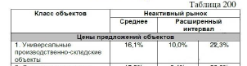

**Передаваемые имущественные права.**

В рамках определения стоимости нежилого помещения сравнительным подходом состав передаваемых прав объектов-аналогов не отличается от объекта оценки, поэтому корректировка не водится.

**Условия финансирования сделки.**

Поскольку в расчетах используется информация о рыночных ценах предложения (подразумевающих сделку, при которой покупатель в момент перехода права платит продавцу денежные средства за объект в полном объеме), корректировка по данному фактору не проводилась.

**Условия продажи.**

Условия продажи объектов-аналогов типичные, т.е. продавцы не были ограничены в сроках продажи, между покупателями и продавцами не было никаких особых отношений, объекты не приобретались с целью их комплексного использования с близлежащими объектами. В связи с этим, корректировка по данному фактору не проводилась.

**Дата предложения (сделки).**

Объекты аналоги выставлялись на продажу в исследуемом диапазоне времени в течение которого ситуация на рынке недвижимости не изменилась. Корректировка не требуется.

**Местоположение.**

Объект оценки и объекты аналоги имеют схожее местоположение. Корректировка не требуется. **Корректировка на наличие свободного подъезда к участку.**

Объект оценки распложен на закрытой территории, а объекты аналоги имеют свободный подъезд к участку, требуется введение корректировки (-14%)



**Расположение относительно автомагистралей.**

Объект оценки и объекты аналоги имеют схожие характеристики по данному критерию. Корректировка не требуется.

**Наличие железнодорожной ветки.**

Объект оценки и объекты аналоги имеют схожие характеристики по данному критерию. Корректировка не требуется.

**Корректировка на наличие коммуникаций.**

Объект оценки и объекты аналоги имеют схожие характеристики по данному критерию. Корректировка не требуется.

**Площадь.** Введение поправки на площадь основано на предположении, что чем дороже объект, тем ниже его покупательная возможность. То есть, чем больше масштаб (размеры) объекта оценки, тем он дороже и тем меньше спрос на него. Следствием этого является необходимость внесения к стоимости дорогих объектов поправки на низкую ликвидность, понижающей стоимость 1 м2 площади (1 м3 объема) у объектов большего масштаба по сравнению с меньшими объектами.

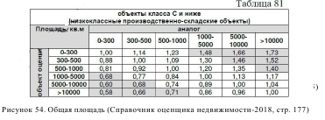

Объект оценки и объекты аналоги имеют схожие характеристики по данному критерию. Площадь оцениваемого объекта и объектов аналогов находится в диапазоне 1000-5000 кв.м. Согласно используемомцу справочнику корректировка не требуется.

Указанная зависимость отражена на графике, представленном ниже.



**Тип объекта.**

Объект оценки является встроенным нежилым помещением, а объекты аналоги аналоги 0 отдельно-стоящими зданиями с земельными участками (земельные участки под производстенные базы). Требуется введение корректироки к объектам аналогам (-10%).



**Наличие коммуникаций.**

Объект оценки и объекты аналоги имеют схожие характеристики по данному критерию. Корректировка не требуется.

**Высота потолков.** Объект оценки имеет высоту птолков до 5 м, а объекты аналоги №2,3 – высота потолков 5-7и и более. Требуется введение корректироки для объектов аналогв №2,3 (-9%); объект аналог №1 имеет схожие характеристики по данному критерию, корректировка не требуется.



**Наличие грузоподъемных механизмов.**

Объект оценки не грузоподъемных механизмов, а объекты аналоги №2,3 – имеютт. Требуется введение корректироки для объектов аналогв №2,3 (-11%); объект аналог №1 имеет схожие характеристики по данному критерию, корректировка не требуется.



**Физическое состояние.**

Объект оценки в неудовлетворительном состоянии, объект аналог №1 - в удовлеворительном, требуется введение корректировки (-29%), объекты – аналог №2,3 – в хорошем состоянии, требуется введение корректироки для объектов аналогов №2,3 (-43%).



**Состояние отделки. Состояние отделки внутренних помещений производственно-складского объекта оказывает влияние на его стоимость. Объекты индустриальной недвижимости с повышенным уровнем отделки стоят дороже, чем те объекты, отделка которых выполнена из более дешевых материалов.**



Объект оценки – без отделки, необходимо проведение капитальногоремонта. Требуется введение денежной корректировки к объектам-аналогам №1,2,3, тип ремонта которых отличается от оцениваемого объекта - (-7213 руб./кв.м.).

**Назначение частей производственно-складского комплекса.** Объект оценки и объекты аналоги имеют схожие характеристики по данному критерию. Корректировка не требуется.

**Обоснование весовых коэффициентов.** Веса для расчета, средневзвешенного рассчитываются нормированием к единице общего количества сделанных корректировок, причем стоимости, полученной при помощи наименьшего количества корректировок, соответствует наибольший вес. Расчет весовых коэффициентов при согласовании результатов, после корректировок каждого аналога производится по формуле:

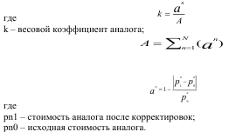

**Расчет стоимости объекта в рамках сравнительного подхода**

|  |  |  |  |  |
| --- | --- | --- | --- | --- |
| **Элемент сравнения** | **Объект оценки** | **Объект – аналог №1** | **Объект – аналог №2** | **Объект – аналог №3** |
| Общая площадь, кв.м. | 1886,9 | 2400 | 1080 | 1818 |
| Цена за 1 кв.м., рублей | - | 20833 | 30000 | 35204 |
| Корректировка на уторгование | - | 0,839 | 0,839 | 0,839 |
| Цена после корректировки, рублей | - | 17479 | 25170 | 29536 |
| Корректировка на передаваемые имущественные права | - | 1,00 | 1,00 | 1,00 |
| Цена после корректировки, рублей | - | 17479 | 25170 | 29536 |
| Корректировка на условия финансирования сделки | - | 1,00 | 1,00 | 1,00 |
| Цена после корректировки, рублей | - | 17479 | 25170 | 29536 |
| Корректировка на условия продажи | - | 1,00 | 1,00 | 1,00 |
| Цена после корректировки, рублей | - | 17479 | 25170 | 29536 |
| Корректировка на дату продажи | - | 1,00 | 1,00 | 1,00 |
| Цена после корректировки, рублей | - | 17479 | 25170 | 29536 |
| Корректировка на месторасположение | - | 1,00 | 1,00 | 1,00 |
| Цена после корректировки, рублей | - | 17479 | 25170 | 29536 |
| Корректировка на наличие свободного подъезда к участку | - | 0,86 | 0,86 | 0,86 |
| Цена после корректировки, рублей | - | 15032 | 21646 | 25401 |
| Корректировка на расположение относительно автомагистралей | - | 1,00 | 1,00 | 1,00 |
| Цена после корректировки, рублей | - | 15032 | 21646 | 25401 |
| Корректировка на наличие железнодорожной ветки | - | 1,00 | 1,00 | 1,00 |
| Цена после корректировки, рублей | - | 15032 | 21646 | 25401 |
| Корректировка на наличие коммуникаций. | - | 1,00 | 1,00 | 1,00 |
| Цена после корректировки, рублей | - | 15032 | 21646 | 25401 |
| Корректировка на размер (площадь). | - | 1,00 | 1,00 | 1,00 |
| Цена после корректировки, рублей | - | 15032 | 21646 | 25401 |
| Корректировка на тип объекта | - | 0,90 | 0,90 | 0,90 |
| Цена после корректировки, рублей | - | 13529 | 19841 | 22861 |
| Корректировка на наличие отопления | - | 1,00 | 1,00 | 1,00 |
| Цена после корректировки, рублей | - | 13529 | 19841 | 22861 |
|  |  |  |  |  |
| Корректировка на высоту потолков | - | 1,00 | 0,91 | 0,91 |
| Цена после корректировки, рублей | - | 13529 | 18055 | 20804 |
| Корректировка на наличие грузоподъёмных механизмов | - | 1,00 | 0,89 | 0,89 |
| Цена после корректировки, рублей | - | 13529 | 16069 | 18516 |
| Корректировка на физическое состояние | - | 0,71 | 0,57 | 0,57 |
| Цена после корректировки, рублей | - | 9606 | 9159 | 10554 |
| Корректировка на тип ремонта |  | -7213 | -7213 | -7213 |
| Цена после корректировки, рублей |  | 2393 | 1946 | 3341 |
| Обоснование схемы согласования скорректированных значений единиц сравнения и скорректированных цен объектов-аналогов | | | | |
| an | - | 0,461064 | 0,299784501 | 0,299785 |
| A | 1,060633062 |  |  |  |
| Весовые коэффициенты | - | 0,434706 | 0,282646762 | 0,282647 |
| Взвешенная стоимость | - | 1040 | 550 | 944 |
| Среднее значение | 2560 | - | - | - |
| Среднее квадратическое отклонение | 712,34 | - | - | - |
| Коэффициент вариации до при своего удельных весов,% | 27,83 | - | - | - |
| Итого рыночная стоимость за 1 кв.м. | 2535 | - | - | - |
| Площадь объекта, кв.м. | 1886,9 |  |  |  |
| Итого рыночная стоимость нежилого помещения , рублей | 4783292 | - | - | - |

**Анализ достаточности информации**

Для определения достаточности выборки оценщик использовал коэффициент вариации, который широко используется при анализе конкретных данных и представляет собой относительную меру рассеивания, выраженную в процентах.

Значение коэффициента вариации выражает среднее квадратическое отклонение среднего значения совокупности.

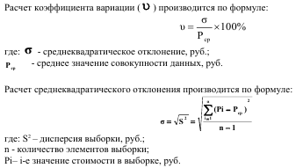

Коэффициент вариации не должен превышать 33%. Если его значение превышает данный уровень, то гипотеза о нормальности выборки не подтверждается (Источник: Сивец С. А., Левыкина И. А. Эконометрическое моделирование в оценке недвижимости).

Используя доступные средства и методы (программы для работы с электронными таблицами), эксперт провел анализ достаточности информации. Значение коэффициента вариации составляет 27,83%, что свидетельствует о нормальности выборки.

Использование дополнительной информации не ведет к существенному изменению характеристик, использованных при проведении оценки, а также не ведет к существенному изменению итоговой величины стоимости объекта оценки.

**Заключение о рыночной стоимости объекта, полученной в рамках**

**сравнительного подхода**

|  |  |  |
| --- | --- | --- |
| **№**  **п/п** | **Объекты оценки** | **Величина рыночной стоимости, рублей** |
| 1 | Нежилое помещение с кадастровым номером 37:24:020506:1073, назначение: нежилое помещение, площадь 1886,9 кв.м, номер, тип этажа, на котором расположено помещение: Этаж № 1, Этаж № 2, адрес: Ивановская область, г. Иваново, местечко Минеево, КРАНЭКС, дом 22, пом.1-24, 29-55, ограничение прав и обременение объекта недвижимости: вид: не зарегистрировано | **4 783 292**  в т.ч. НДС - 791215,33 |

**12. Согласование результатов**

В зависимости от конкретной ситуации, результаты каждого из подходов могут в большей или меньшей степени отличаться друг от друга. Выбор итоговой величины стоимости зависит от назначения оценки, имеющейся информации и степени ее достоверности. Для определения итоговой величины стоимости используется метод средневзвешенного значения, а также субъективное мнение Оценщика. Расчет стоимости объекта недвижимости произведен с применением сравнительного подхода к оценке.

Результат расчета стоимости, полученный в рамках применения использованных подходов, по мнению Оценщика, с большей степенью достоверности отражает фактическую величину рыночной стоимости. Таким образом, с учетом использования результатов оценки для купли - продажи, оценщик придает сравнительному подходу вес 1.

Результирующее значение стоимости, соответствует значению, полученному в рамках сравнительного подхода к оценке.

|  |  |  |  |
| --- | --- | --- | --- |
| Подход | Значение | Вес | Итог |
| Сравнительный | 4 783 292 | 1 | 4 783 292 |
| Доходный | не применялся | - | - |
| Затратный | не применялся | - | - |
| Всего: | | | 4 783 292 |

**13. Заключение о рыночной стоимости**

В соответствии с Государственным контрактом №21/2002 от 12.05.2023г. ООО "Верхневолжский научно-исследовательский центр аудита, оценки и антикризисного управления", действующее на основании Устава, произвело оценку по определению рыночной стоимости нежилого помещения с кадастровым номером 37:24:020506:1073, назначение: нежилое помещение, площадь 1886,9 кв.м, номер, тип этажа, на котором расположено помещение: Этаж № 1, Этаж № 2, адрес: Ивановская область, г. Иваново, местечко Минеево, КРАНЭКС, дом 22, пом.1-24, 29-55, по состоянию на 31.05.2023г.

|  |  |
| --- | --- |
| **Заказчик оценки** | Департамент управления имуществом Ивановской области  Адрес: 153002, Ивановская обл., г. Иваново, пер. Пограничный, д. 18  Адрес для почтовой корреспонденции: 153002, Ивановская обл.,  г. Иваново, пер. Пограничный, д. 18  ОГРН 1023700531800  Банковские реквизиты:  Департамент финансов Ивановской области (Департамент управления имуществом Ивановской области) Отделение Иваново Банка России //  УФК по Ивановской области г. Иваново  БИК 012406500, Кор/счет 40102810645370000025  Казн счет 03221643240000003300  л/сч 03332000760  ИНН 3728021266 КПП 370201001 ОКПО 00089187  Телефон +7 (4932) 32-97-09 E-mail dui@ivreg.ru |
| **Исполнитель** | ООО «Верхневолжский научно-исследовательский центр  аудита, оценки и антикризисного управления»  Юридический и почтовый адрес: 155908, Ивановская область, г. Шуя, ул. Кооперативная, дом 51.  ИНН 3706009730 КПП 370601001  ОГРН 1023701392175 Свидетельство о государственной регистрации N997 от 8 января 2002г.  Тел. 8 (49351)3-10-91 E-mail: audit37@list.ru  Страховой полис № 22420В4000004 Страховое открытое акционерное общество «ВСК». |
| **Оценщик** | Ларин Олег Вячеславович.  Почтовый и фактический адрес: 153000, г. Иваново, ул. Лакина, д. 1, кв. 6. Тел.:8-910-693-96-69 E-mail: [audit37@list.ru](mailto:audit37@list.ru)  -Квалификационный аттестат в области оценочной деятельности по направлению «Оценка недвижимости» № 027861-1 от 10.08.2021г. на основании решения ФБУ «Федеральный ресурсный центр по организации подготовки управленческих кадров» № 212. (действует до 10.08.2024г.)  -Квалификационный аттестат в области оценочной деятельности по направлению «Оценка движимого имущества» № 030365-2 от 01.10.2021г. на основании решения ФБУ «Федеральный ресурсный центр по организации подготовки управленческих кадров» № 220. Срок действия квалификационного аттестата до 01.10.2024г.  - Страховой полис № 22420В4000003. Страховое акционерное общество «ВСК». |
| **Цель оценки** | Определение рыночной стоимости объекта оценки |
| **Задачи оценки** | Оценка проводится с целью определения рыночной стоимости для продажи имущества |
| **Состав оцениваемого имущества** | Нежилое помещение с кадастровым номером 37:24:020506:1073, назначение: нежилое помещение, площадь 1886,9 кв.м, номер, тип этажа, на котором расположено помещение: Этаж № 1, Этаж № 2, адрес: Ивановская область, г. Иваново, местечко Минеево, КРАНЭКС, дом 22, пом.1-24, 29-55, ограничение прав и обременение объекта недвижимости: вид: не зарегистрировано |
| **Правообладатель** | Ивановская область  Вид, номер, дата и время государственной регистрации права: Собственность  37-37/001-37/042/001/2016-7470/1  05.10.2016 16:00:48 |
| **Дата составления отчета об оценке и его номер** | 31.05.2023г. № 31/10-523 |
| **Действительная дата оценки** | 31.05.2023г. |
| **Основание для проведения оценки** | Государственный контракт № 21/2023 от 12.05.2023г. |
| **Срок проведения оценки** | 12.05.- 31.05.2023г. |

В результате проведенного анализа и расчетов с использованием существующих методик оценки имущества, Оценщик пришел к следующим выводам c учетом указанных допущений и ограничений.

Оценка рыночной стоимости объекта оценки произведена на основании информации и документации, предоставленной Заказчиком.

Результирующее значение стоимости, соответствует значению, полученному в рамках сравнительного подхода к оценке.

|  |  |  |  |
| --- | --- | --- | --- |
| Подход | Значение | Вес | Итог |
| Сравнительный | 4 783 292 | 1 | 4 783 292 |
| Доходный | не применялся | - | - |
| Затратный | не применялся | - | - |
| Всего: | | | 4 783 292 |

**На основании проведенной оценки сложилась следующая рыночная стоимость объекта оценки по состоянию на 31.05.2023г.**

|  |  |  |
| --- | --- | --- |
| **№п/п** | **Наименование объекта** | **Итоговая величина рыночной стоимости,**  **рублей с учетом НДС** |
| 1 | Нежилое помещение с кадастровым номером 37:24:020506:1073, назначение: нежилое помещение, площадь 1886,9 кв.м, номер, тип этажа, на котором расположено помещение: Этаж № 1, Этаж № 2, адрес: Ивановская область, г. Иваново, местечко Минеево, КРАНЭКС, дом 22, пом.1-24, 29-55, ограничение прав и обременение объекта недвижимости: вид: не зарегистрировано | **4 783 292**  в т.ч. НДС - 791215,33 |

Отдельные части настоящей оценки не могут трактоваться вне данного отчета, а только с полным содержанием. При этом необходимо принимать во внимание все содержащиеся там допущения и ограничения.

|  |  |
| --- | --- |
| **Допущения к составу работ по оценке и содержанию отчета об оценке** | Работы по оценке включают:  1. Исследование объекта оценки и окружающей его среды (в текущем состоянии и ретроспективе);  2. Сбор и анализ информации, необходимой для обоснования сути и меры полезности объекта оценки в настоящем и будущем;  3. выполнение необходимых исследований, прогнозов и вычислений; подготовку письменного отчета об оценке.  4. Состав работ по оценке, детальность и глубина выполняемых анализов и исследований, содержание отчета удовлетворяют требованиям необходимости и достаточности для доказательства результата оценки:  5. Состав работ по оценке не содержит работ, выполнение которых не повысит доказательности результата оценки и не повлияет на значение итогового результата в пределах неизбежной погрешности;  6. Глубина анализов и исследований ограничивается существенностью их влияния на значение результата оценки, его погрешность и степень обоснованности;  7. Отчет не содержит сведений, которые не используются в анализах, выводах и расчетах.  8. Отчет содержит все необходимое для того, чтобы представитель получателя отчета (имеющий высшее или дополнительное образование в области экономики, но не являющийся профессиональным оценщиком) мог понять содержание отчета; примененные оценщиком способы выполнения работ, анализов и исследований; идентифицировать источники использованной им информации и степень ее достоверности; проверить выполненные расчеты.  9. Оценщиком не проводится как часть работы юридическая экспертиза Объекта.  10. Отчет об оценке достоверен лишь в полном объеме и лишь в указанных в нем целях. |
| **Ограничивающие условия использования результатов, полученных при проведении оценки** | Сумма денежного выражения ценности Объекта, (итоговая величина рыночной стоимости), указанная в настоящем Отчете об оценке, носит рекомендательный характер, и может быть признана рекомендуемой, если с даты составления отчета об оценке прошло не более 6 месяцев.  Оценщик обязуется соблюдать условия строгой конфиденциальности во взаимоотношениях с Заказчиком, т.е. Оценщик обязуется не разглашать третьим лицам конфиденциальные сведения, полученные от Заказчика, равно как и результаты задания, выполненного для Заказчика, за исключением следующих лиц:   * лиц, письменно уполномоченных Заказчиком; * суда, арбитражного или третейского суда; * уполномоченных положениями действующего законодательства лиц, занимающихся экспертизой отчетов профессиональных оценщиков или принимающих для хранения обязательные копии документов, подготовленных профессиональными оценщиками, для целей проведения официальных аттестаций или аккредитаций профессиональных оценщиков.   Ни Заказчик, ни Оценщик не могут использовать Отчет иначе, чем это предусмотрено Договором на оценку. Отчет или какая-либо его часть не могут быть предоставлены Заказчиком для использования в целях рекламы, для мероприятий по связям с общественностью без предварительного письменного согласования с Оценщиком.  От Оценщика не требуется появляться в суде или свидетельствовать иным способом по поводу произведенной оценки, иначе как по официальному вызову суда. |

Эксперт – оценщик / ________________/ Ларин О.В.

**14. Сертификат оценки**

Исполнитель настоящего Отчёта имеет профессиональное образование в области оценки и является надлежащим профессиональным оценщиком. С полным пониманием существа вопроса и в соответствии со сложившимся у Оценщика мнением заявляем, что:

* все факты, изложенные в настоящем отчете, проверены, верны и соответствуют действительности;
* приведенные анализы, мнения и выводы ограничиваются лишь принятыми им предположениями и существующими ограничительными условиями и допущениями, являющихся частью настоящего отчета, и представляют собой личные, беспристрастные, профессиональные формулировки;
* в отношении объекта оценки оценщик не имеет никакой личной заинтересованности ни сейчас, ни в перспективе, а также не состоит в родстве и не имеет никаких личных интересов или пристрастности по отношению к лицам, являющимся на дату вступления в силу настоящего отчета владельцами оцененного им имущества или намеревающихся совершить с ним сделку;
* оплата услуг оценщика не связана с обусловленной или заранее установленной стоимостью имущества или с деятельностью по оценке имущества, благоприятствующей интересам клиента, с суммой стоимости оцененного имущества, с достижением оговоренных или с возникновением последующих событий и совершением сделки с имуществом;
* оценка была проведена, а отчет составлен в соответствии требованиями Федерального Закона РФ от 29 июля 1998 года № 135-ФЗ «Об оценочной деятельности в Российской Федерации», Федеральными стандартами оценки: ФСО I «Структура федеральных стандартов оценки и основные понятия, используемые в федеральных стандартах оценки» утв. Приказом Минэкономразвития РФ от 14 апреля 2022 года № 200, ФСО II «Виды стоимости» утв. Приказом Минэкономразвития РФ от 14 апреля 2022 года № 200, ФСО III «Процесс оценки» утв. Приказом Минэкономразвития РФ от 14 апреля 2022 года № 200, ФСО IV «Задание на оценку» утв. Приказом Минэкономразвития РФ от 14 апреля 2022 года № 200, ФСО V «Подходы и методы оценки» утв. Приказом Минэкономразвития РФ от 14 апреля 2022 года № 200, ФСО VI «Отчет об оценке» утв. Приказом Минэкономразвития РФ от 14 апреля 2022 года № 200, ФСО N 7 «Оценка недвижимости» утв. Приказом Минэкономразвития РФ от 25 сентября 2014 г. N 611и стандартами профессиональной деятельности в области оценки;
* в процессе анализа данных, ни одно лицо не оказывало сколько-нибудь существенной помощи оценщику, подписавшему настоящий отчет.

**15. Условия, допущения и ограничения**

Нижеследующие Условия, допущения и ограничения являются неотъемлемой ча­стью настоящего отчета.

**Общие условия**

Исходя из нижеследующей трактовки и договоренностей, настоящие условия под­разумевают их полное однозначное понимание Сторонами, а также факт того, что все по­ложения, результаты переговоров и заявления, не оговоренные в тексте отчета, теряют силу. Настоящие условия не могут быть изменены или преобразованы иным образом кроме как за подписью обеих сторон.

**Общая цель отчета**

Настоящий отчет достоверен в полном объеме лишь в указанных в настоящем тексте целях. Понимается, что проведенный нами анализ и данные нами заключения не содержат полностью или частично предвзятые мнения.

**Конфиденциальность**

Оценщик обязуется сохранить конфиденциальность в отношении информации, представленной Заказчиком.

**Положение об ответственности**

Оценщик утверждает, что проведенная по настоящему договору работа соответст­вует профессиональным стандартам, и что привлеченный для ее выполнения персонал соответствует существующим требованиям. Настоящий отчет был подготовлен в соответствии и на условиях требований Федерального закона «Об оценочной деятельности в Российской Федерации» от 29 июля 1998 г. № 135 ФЗ и Федеральными стандартами оценки ФСО I, ФСО II, ФСО III, ФСО IV, ФСО V, ФСО VI, ФСО N 7.

Мы не принимаем на себя ответственность за достоверность представленной ин­формации, ответственность за это несет Заказчик. Мы исходили из того, что представленная нам информация являлась точной и правдивой, но не проводили проверки.

В своих действиях мы поступали как независимые исполнители. Размер нашего вознаграждения ни в коей степени не связан с нашими выводами.

**Освобождение от ответственности**

Заказчик должен принять условие заранее освободить и обезопасить Оценщика от всякого рода расходов и материальной ответственности, происходящих из иска третьих сторон к Оценщику, вследствие легального использования третьими сторонами результатов работы Оценщика, кроме случаев, когда окончательным судебным порядком определено, что убытки, потери и задолженности были следствием мошенничества, общей халатности и умышленно неправомочных действий со стороны Оценщика в процессе выполнения обязательств по настоящему договору.

**Генеральный директор ООО «ВВЦ» Ларин О.В.**

**Аналоги, принятые при расчете стоимости объектов недвижимого имущества**

**Аналог № 1**

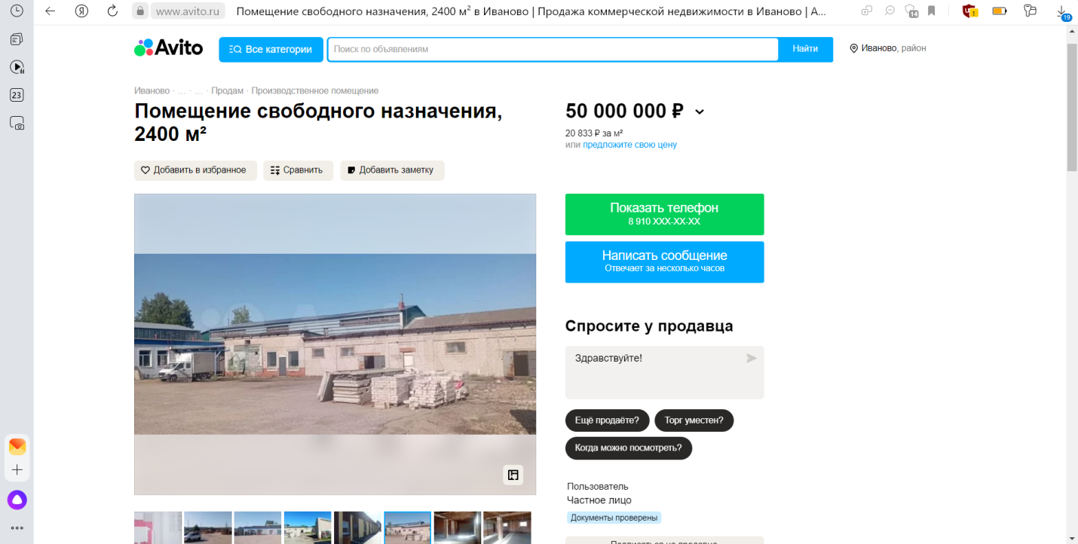

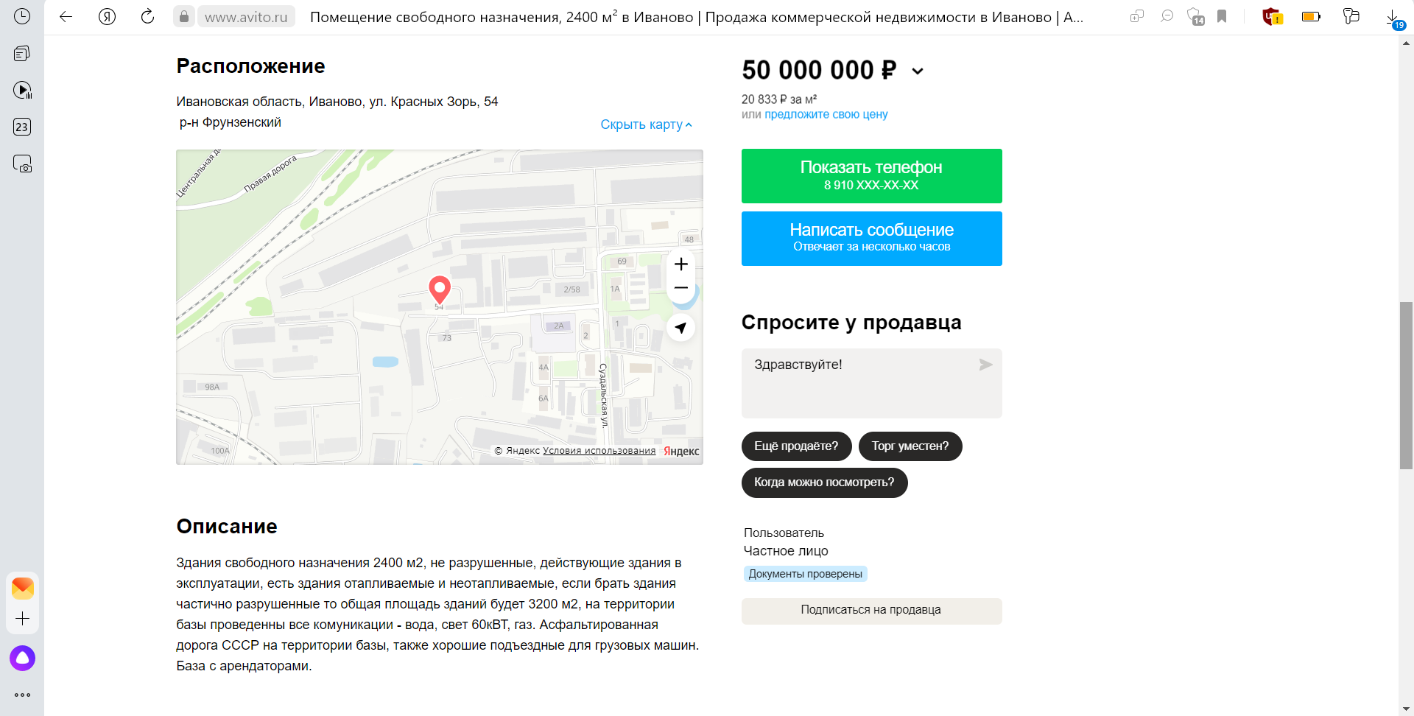

<https://www.avito.ru/ivanovo/kommercheskaya_nedvizhimost/pomeschenie_svobodnogo_naznacheniya_2400_m_3001304031>

**Аналог 2.**

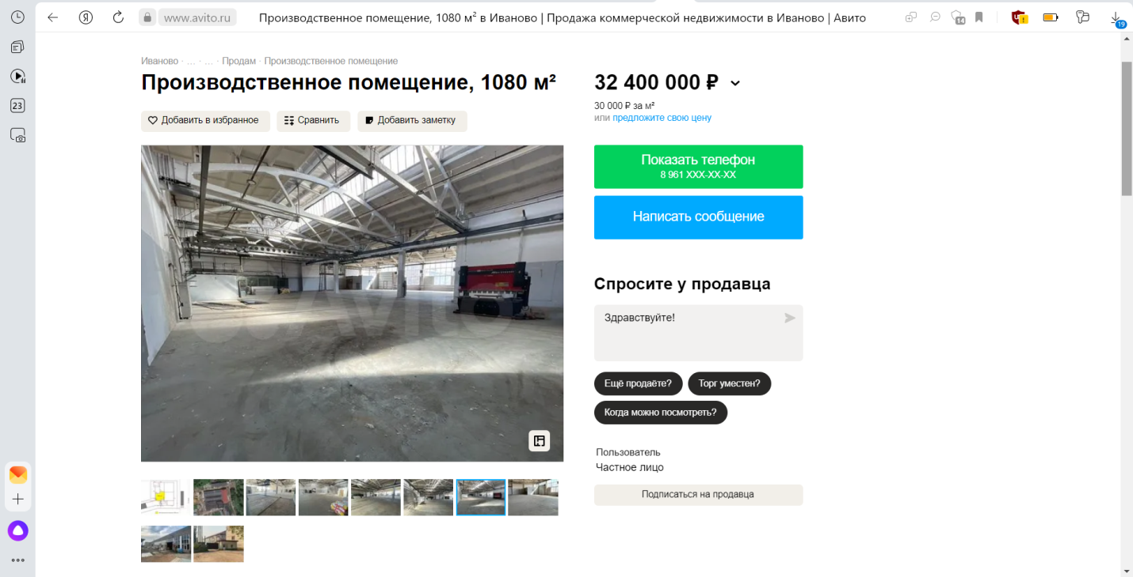

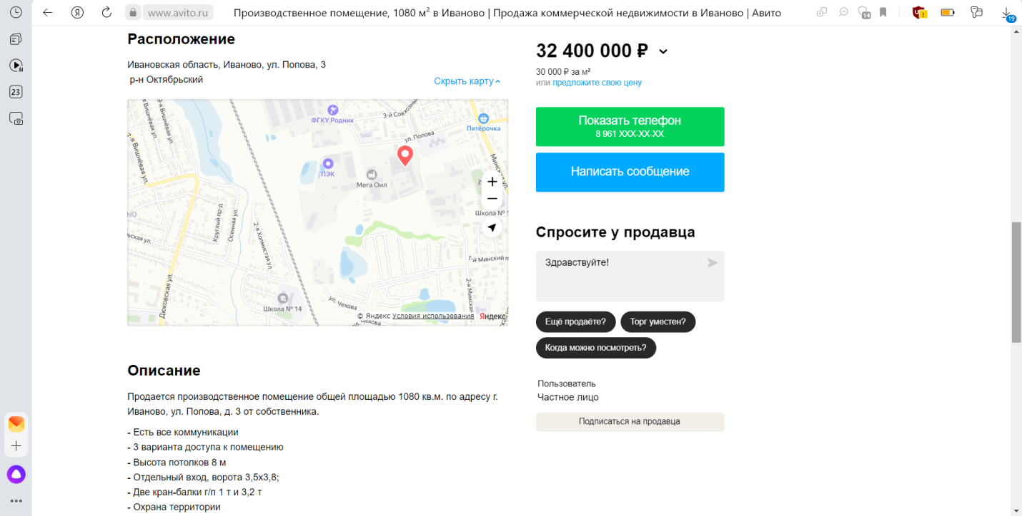

<https://www.avito.ru/ivanovo/kommercheskaya_nedvizhimost/proizvodstvennoe_pomeschenie_1080_m_3027326774>

**Аналог 3.**

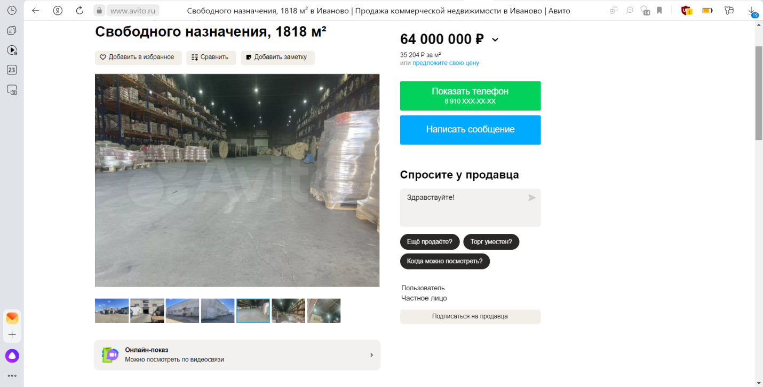

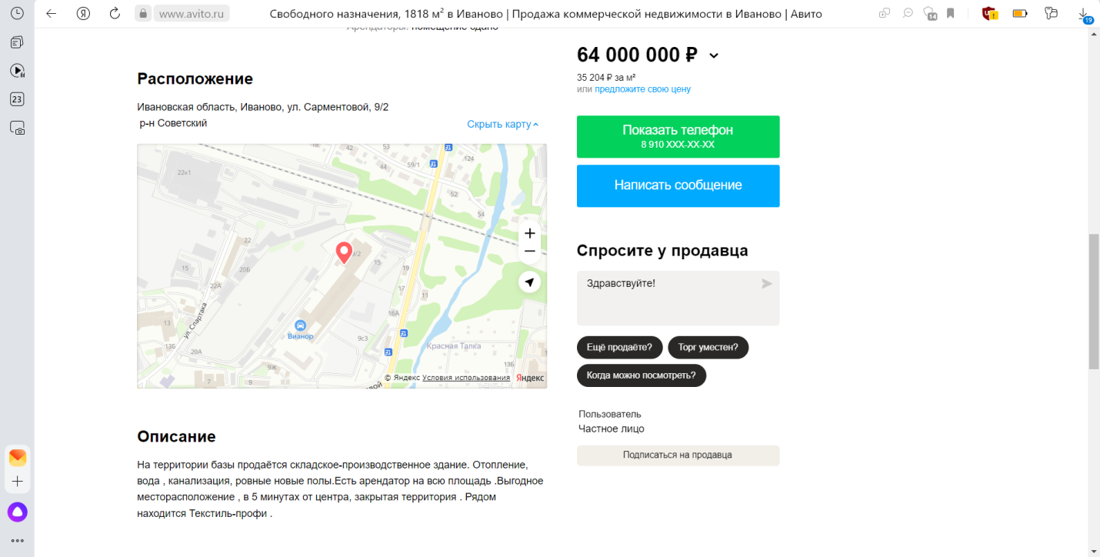

[**https://www.avito.ru/ivanovo/kommercheskaya_nedvizhimost/svobodnogo_naznacheniya_1818_m_2929684043**](https://www.avito.ru/ivanovo/kommercheskaya_nedvizhimost/svobodnogo_naznacheniya_1818_m_2929684043)